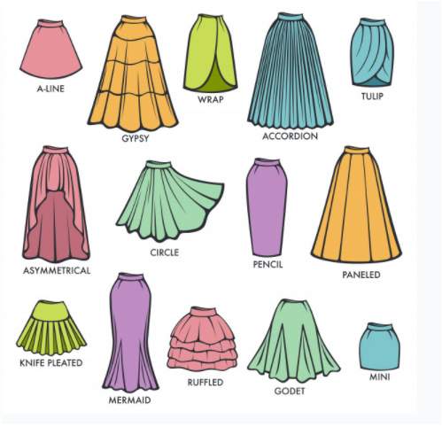

**Modelos de faldas**

**Falda línea “A”**

La falda línea “A” es aquella que tiene un vuelo a los costados bastante sutil. Tiene forma acampanada y se va ampliando desde la cintura, formando un triángulo.

1. Partiendo del básico de falda, prolongar el punto de costado – largo total de falda hacia afuera, la cantidad deseada de vuelo. El vuelo para falda línea “A” es un vuelo leve, para mayor vuelo en la falda se realizan diseños, como falda capa o rotonda, media capa o semi rotonda y ¾ de capa o de rotonda.

**Figura 1**

*Patrón de falda básico*

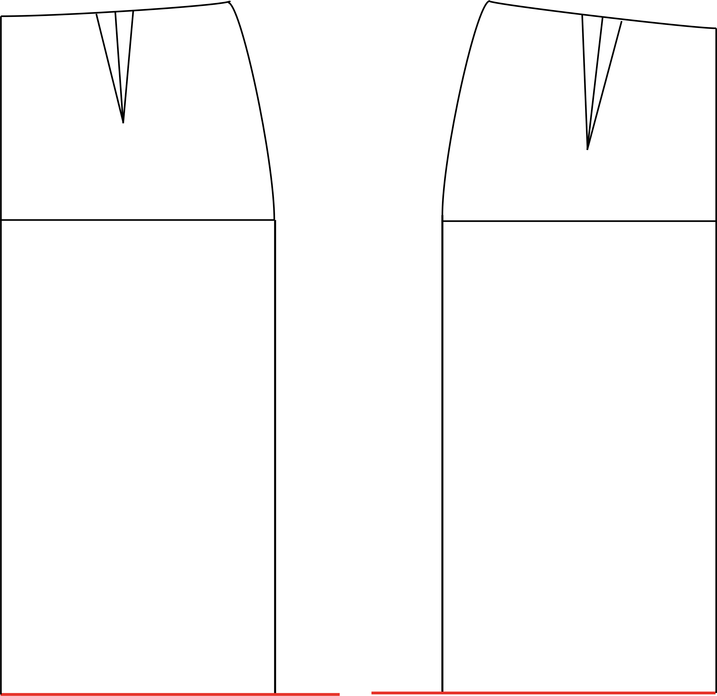

1. Se une el punto costado – altura de cadera a la prolongación de costado – largo total de falda.

**Figura 2**

*Referencia de unión de los puntos de costado*

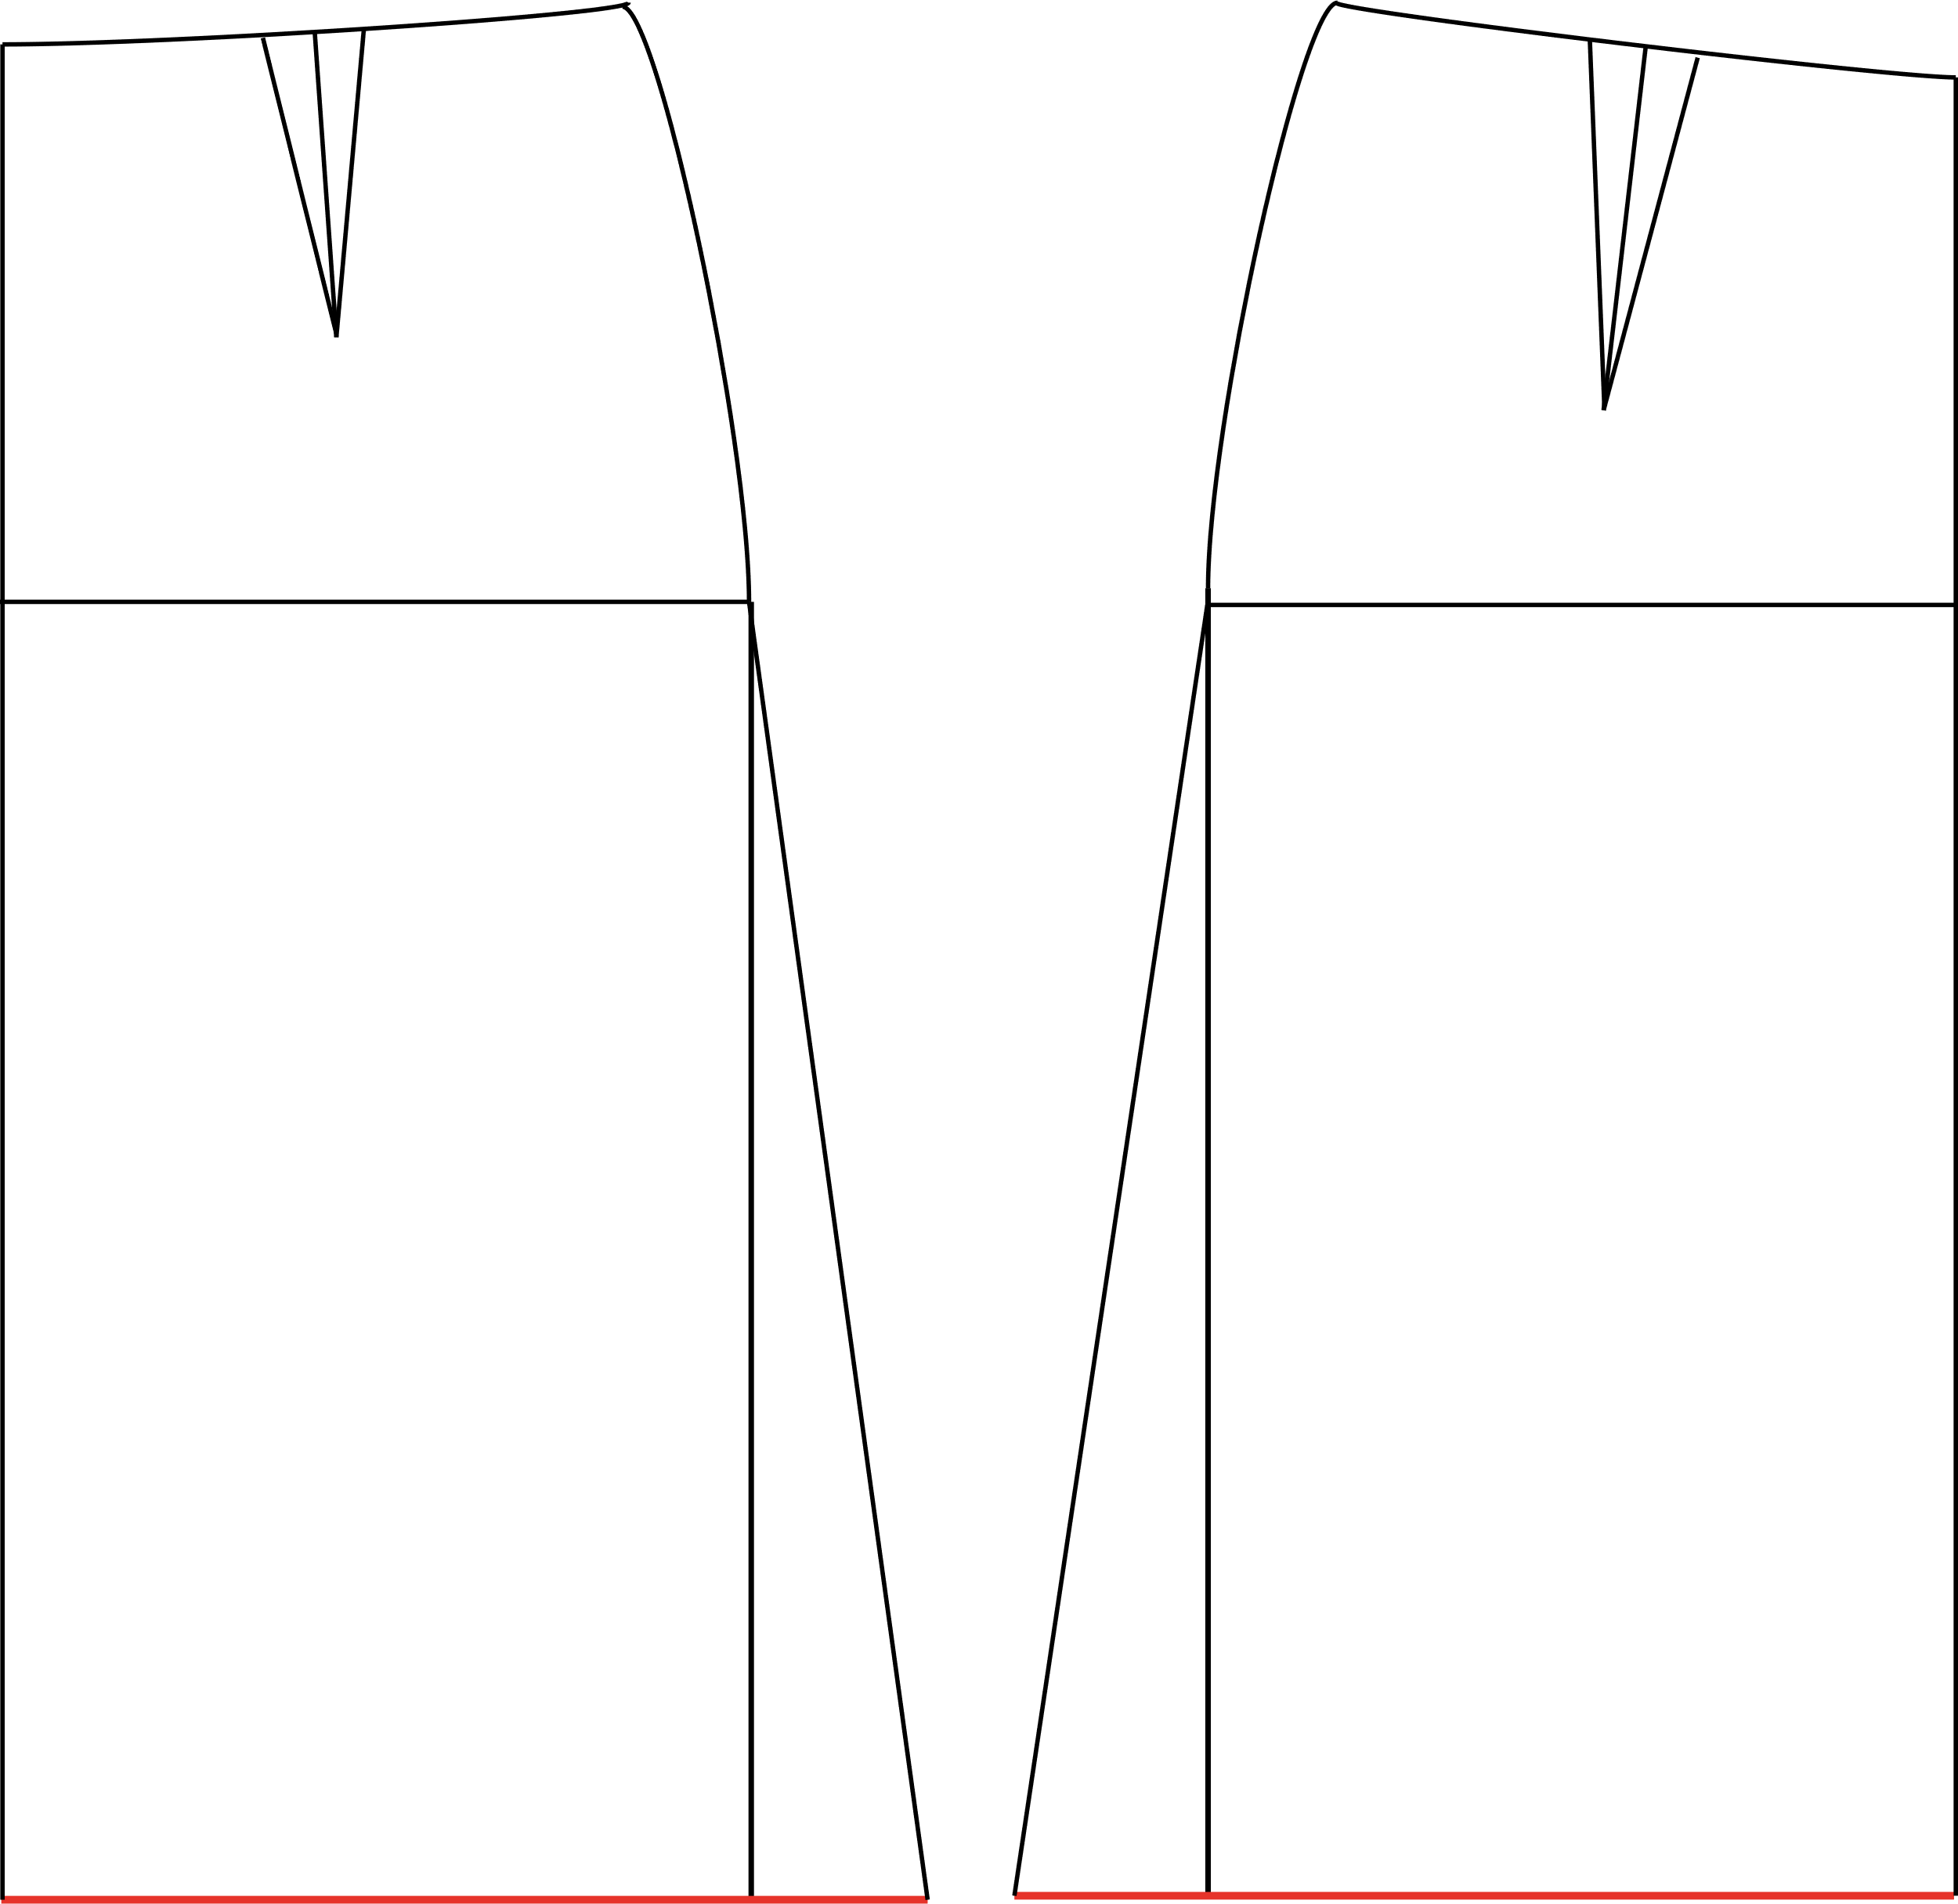

1. Se mide la línea entre los puntos costado – altura de cadera y costado – largo total de falda y esa medida se marca sobre la diagonal. Unir ese punto con curva de cadera hacia abajo hasta punto centro frente y posterior – largo total de falda.

**Figura 3**

*Referencia de unión con curva de cadera*

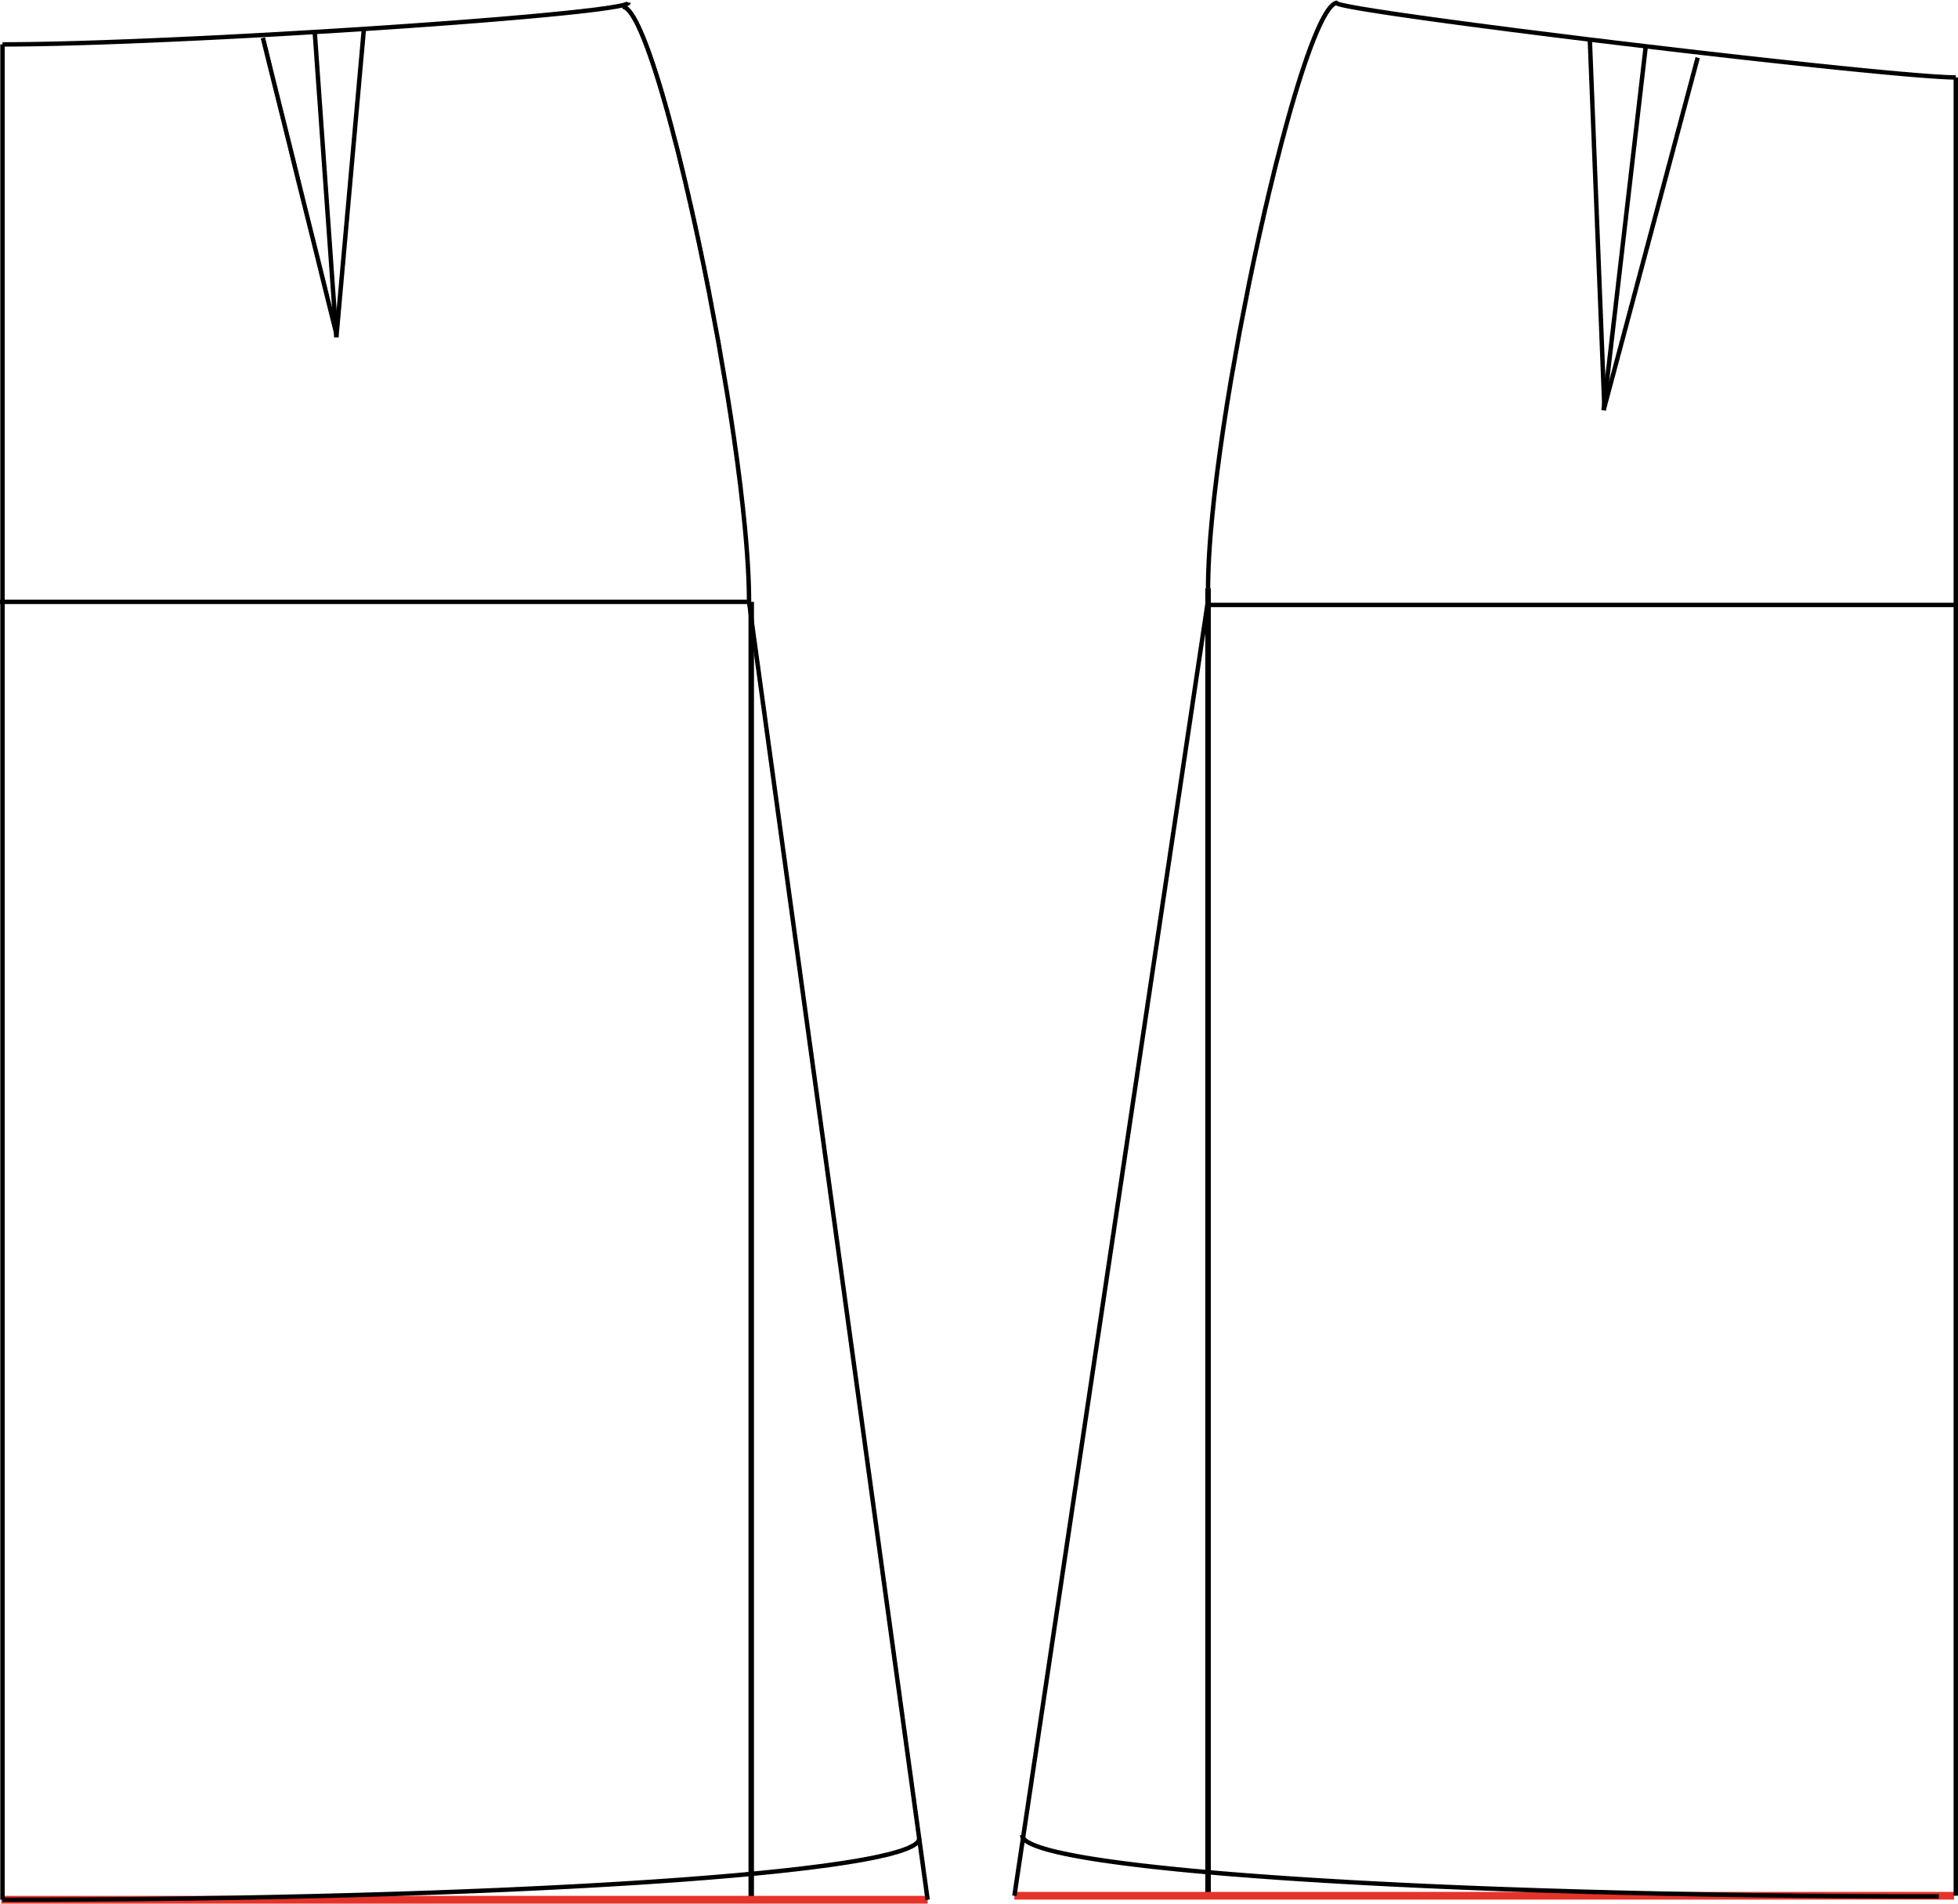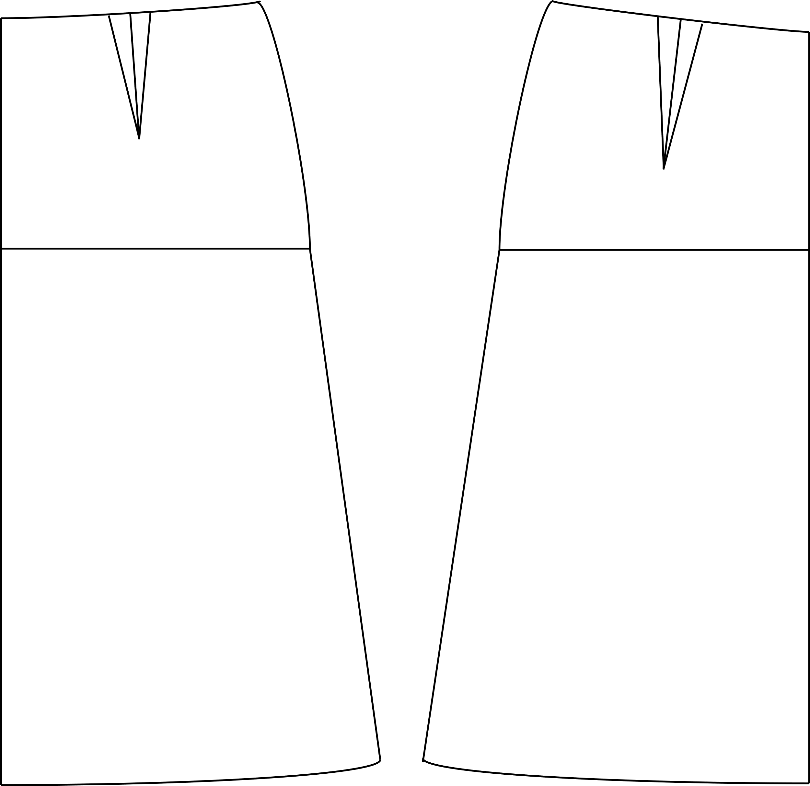

**Falda tubo, lápiz o entubada**

La falda lápiz, tubo o entubada, es aquella que se va ajustando al cuerpo a partir de la cadera, hacia el largo total. Partiendo de la falda básica por puntos costado - largo total de falda delantero y posterior, se marca hacia adentro la cantidad que se quiera entubar.

1. Unir en semicurva o curva suave el punto que se entró para entubar con el punto altura de cadera costado delantero y posterior.
2. En el caso que la falda se realice con un tejido plano, y dependiendo de la cantidad de centímetros entubados, se debe agregar una abertura para no impedir el movimiento del cuerpo al caminar.
3. Para agregar la abertura en el centro posterior, a partir del largo total de falda – centro posterior hacia arriba, marcar 13 cm y desde ese punto, marcar hacia afuera 4 cm; escuadrar formando un rectángulo.

**Figura 4**

*Proceso para la construcción de una falda entubada*

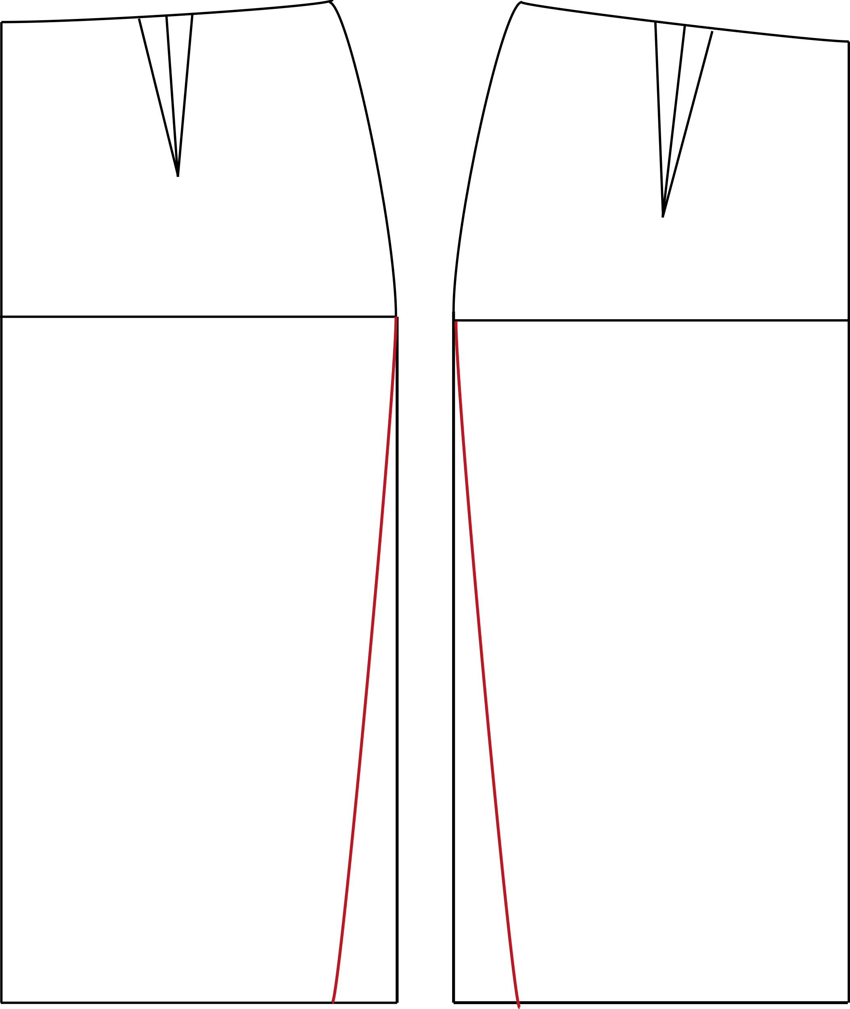

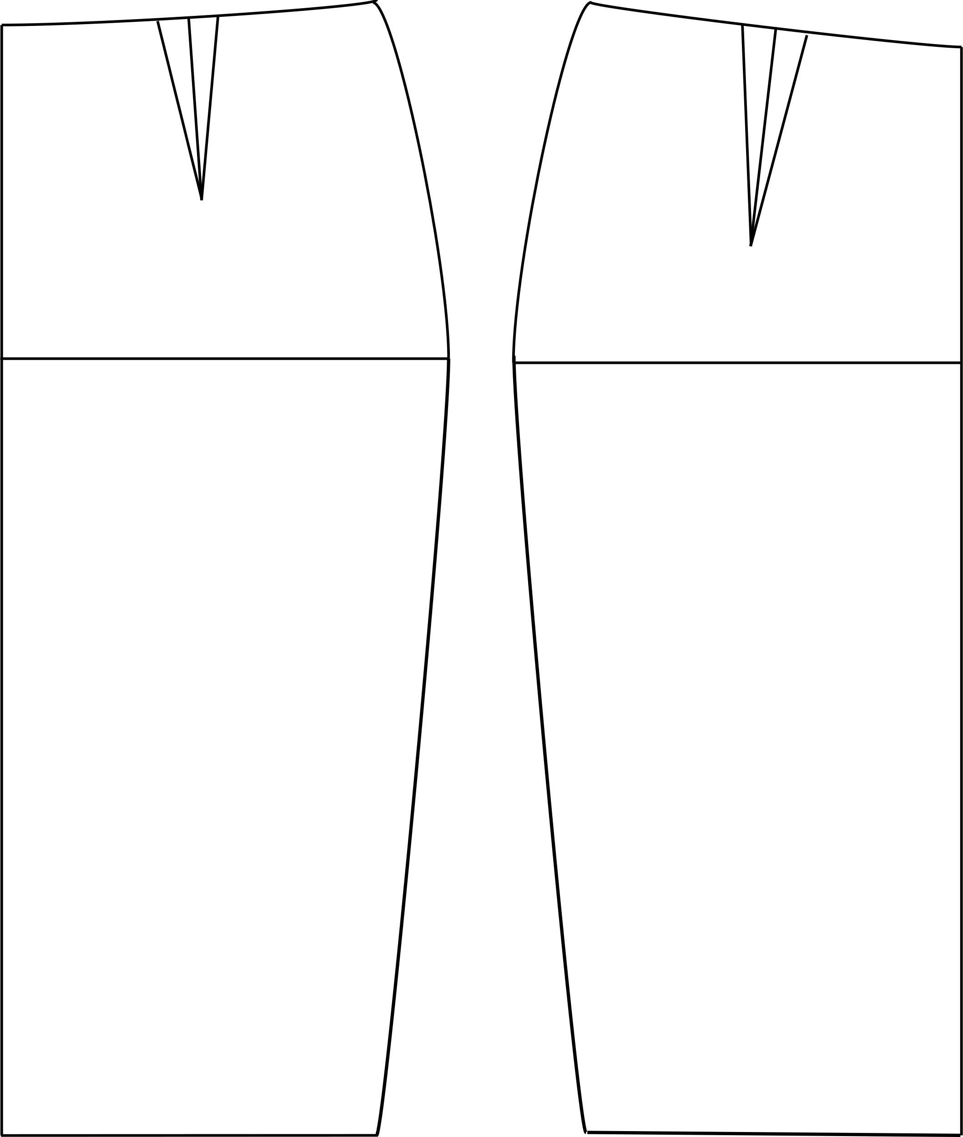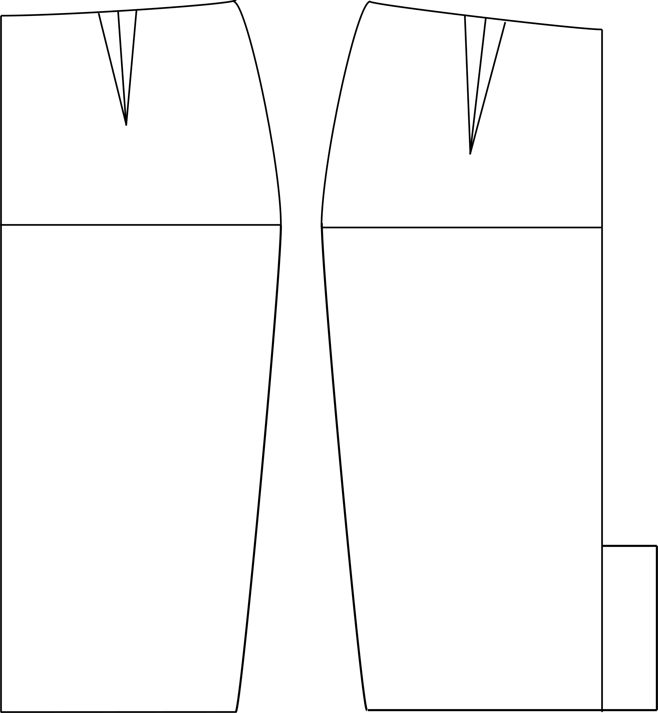

Nota: para poner los centímetros de dobladillo o ruedo de la falda entubada se debe doblar el papel por el bajo y cortar, esto se llama hacer descargue. Este descargue es necesario cuando la terminación de la prenda es entubada ya que, si se dobla el dobladillo hacia arriba, sin hacer descargue el ancho del dobladillo no va a coincidir con el ancho de la prenda.

**Figura 5**

*Doblado para descargue*

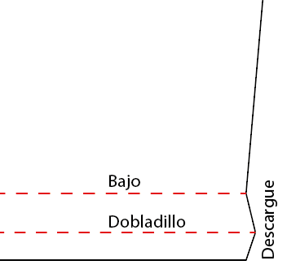

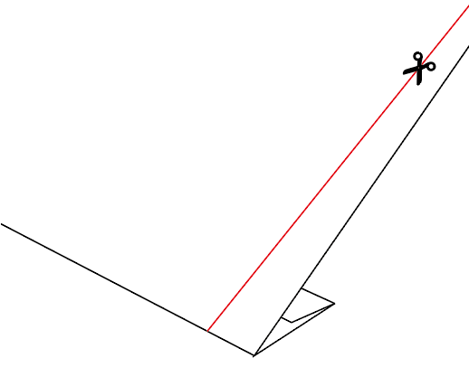

**Falda nesgas**

La falda nesgas es una falda que tiene vuelo al costado delantero y posterior y dos cortes verticales con vuelo en el frente y la espalda de la falda.

1. Para desarrollar este tipo de falda se debe escuadrar en línea vertical, la mitad de la pinza hasta la línea de largo de falda.

**Figura 6**

*Ejemplo del primer paso para falda nesgas*

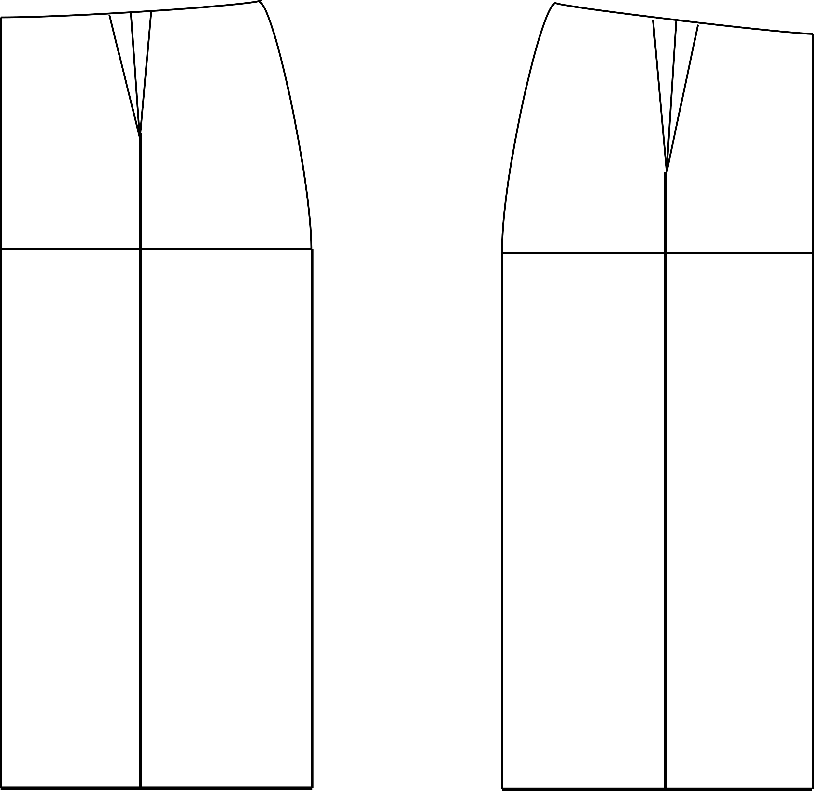

1. Desde este punto se marca hacia cada lado la medida del vuelo que se desee.
2. Esta misma medida se prolonga en el costado – largo de falda.
3. Se unen en curva de cadera suave las ampliaciones para vuelo que están a cada lado del centro de pinza - largo de falda con el punto altura de cadera – línea mitad de pinza y se une en curva de cadera suave la ampliación para vuelo del costado con punto altura de cadera – costado.

**Figura 7**

*Ejemplo de los pasos 2 al 4 para falda nesgas*

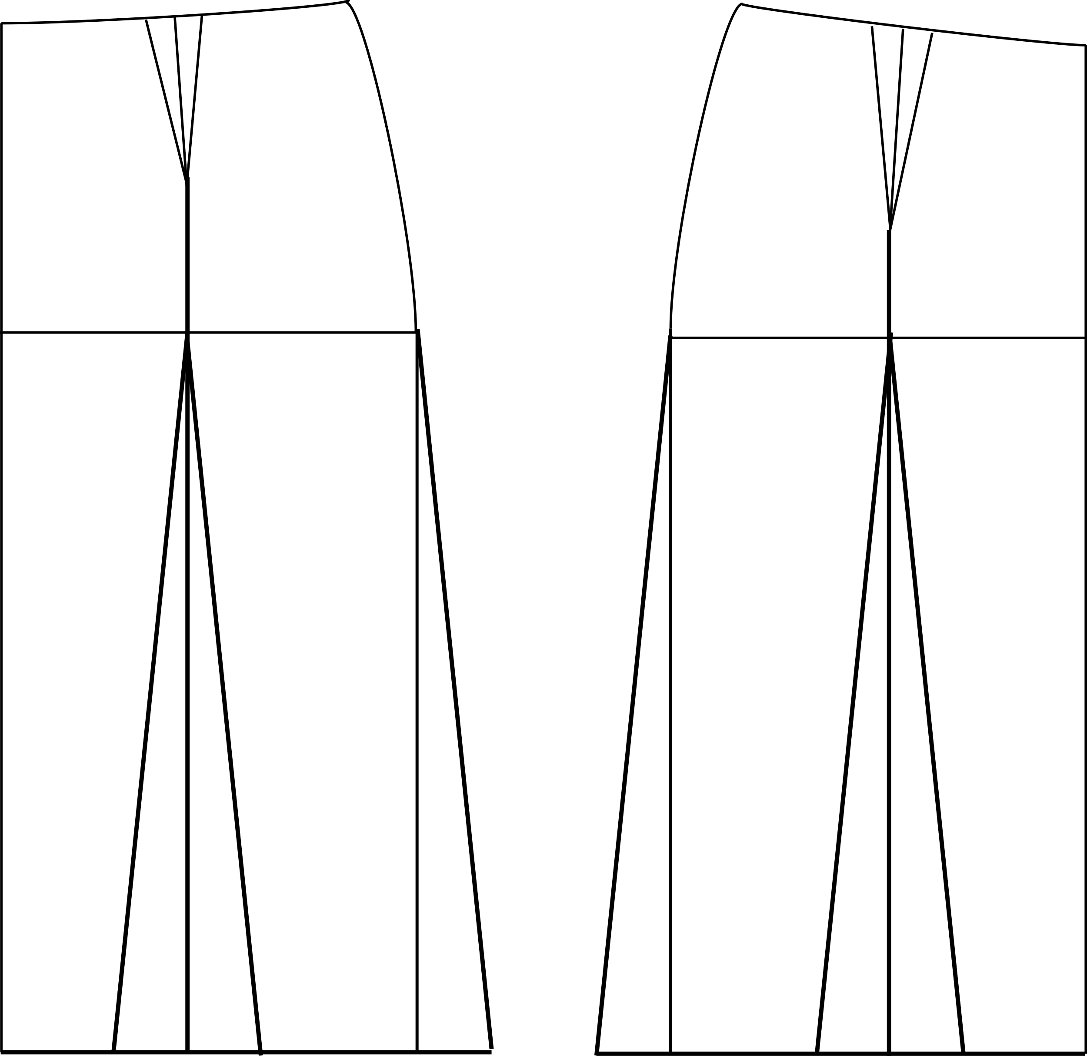

1. Se debe medir desde el punto altura de cadera costado hasta el punto largo de falda – costado y esa medida marcarla sobre las diagonales midiendo de arriba hacia abajo. Unir estos puntos con curva de cadera hacia abajo. Los dos vuelos con dirección al costado se deben unir en curva de cadera suave, poniendo la parte más curva de la regla en dirección al costado y la parte más recta con dirección al centro frente o centro posterior, según corresponda. Para el vuelo que se encuentra con dirección al centro frente o centro posterior, según corresponda, se debe poner la regla al contrario que con los vuelos anteriores.

**Figura 8**

*Ejemplo del paso 5 para falda nesgas*

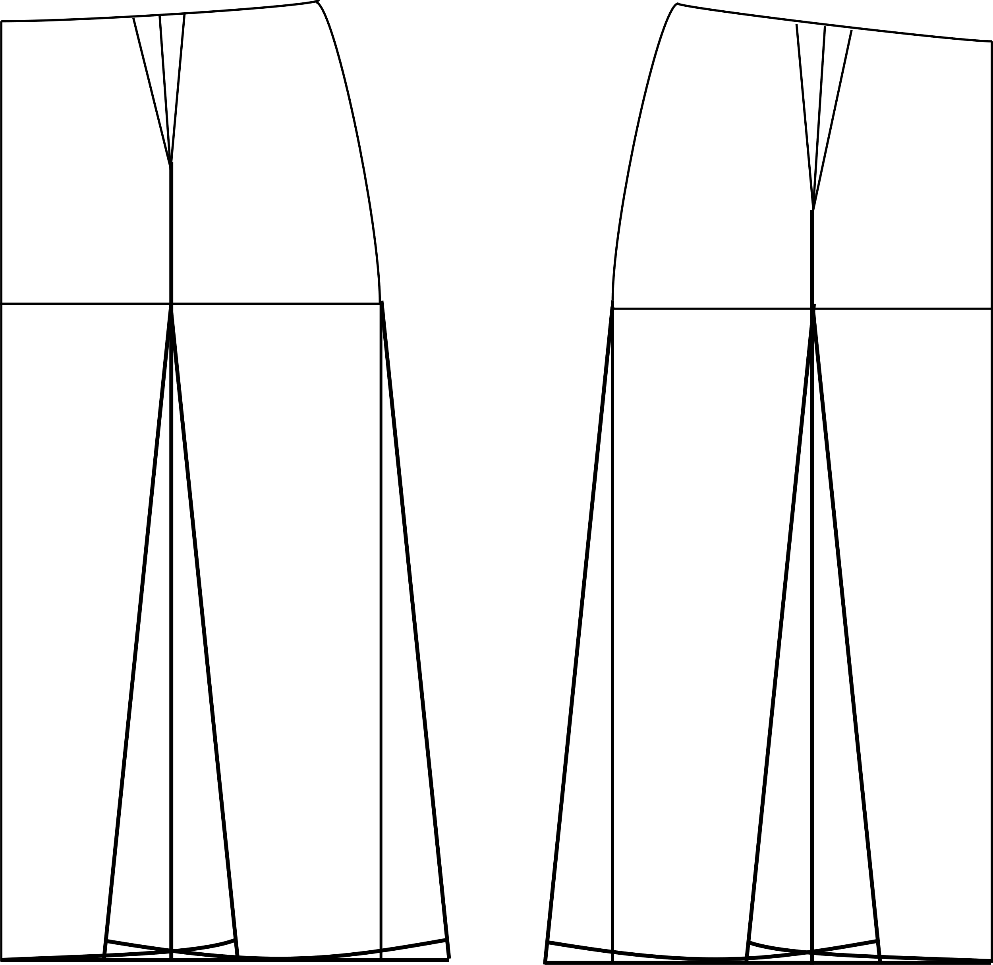

Esta falda sale con 4 piezas y tanto el centro delantero o frente y el centro posterior tendrían doblez de tela y el sistema de cierre deberá ser marcado en el costado. En el proceso de calcar cada pieza se eliminan las pinzas de cintura en el corte.

**Figura 9**

*Piezas que resultan luego del paso 5*

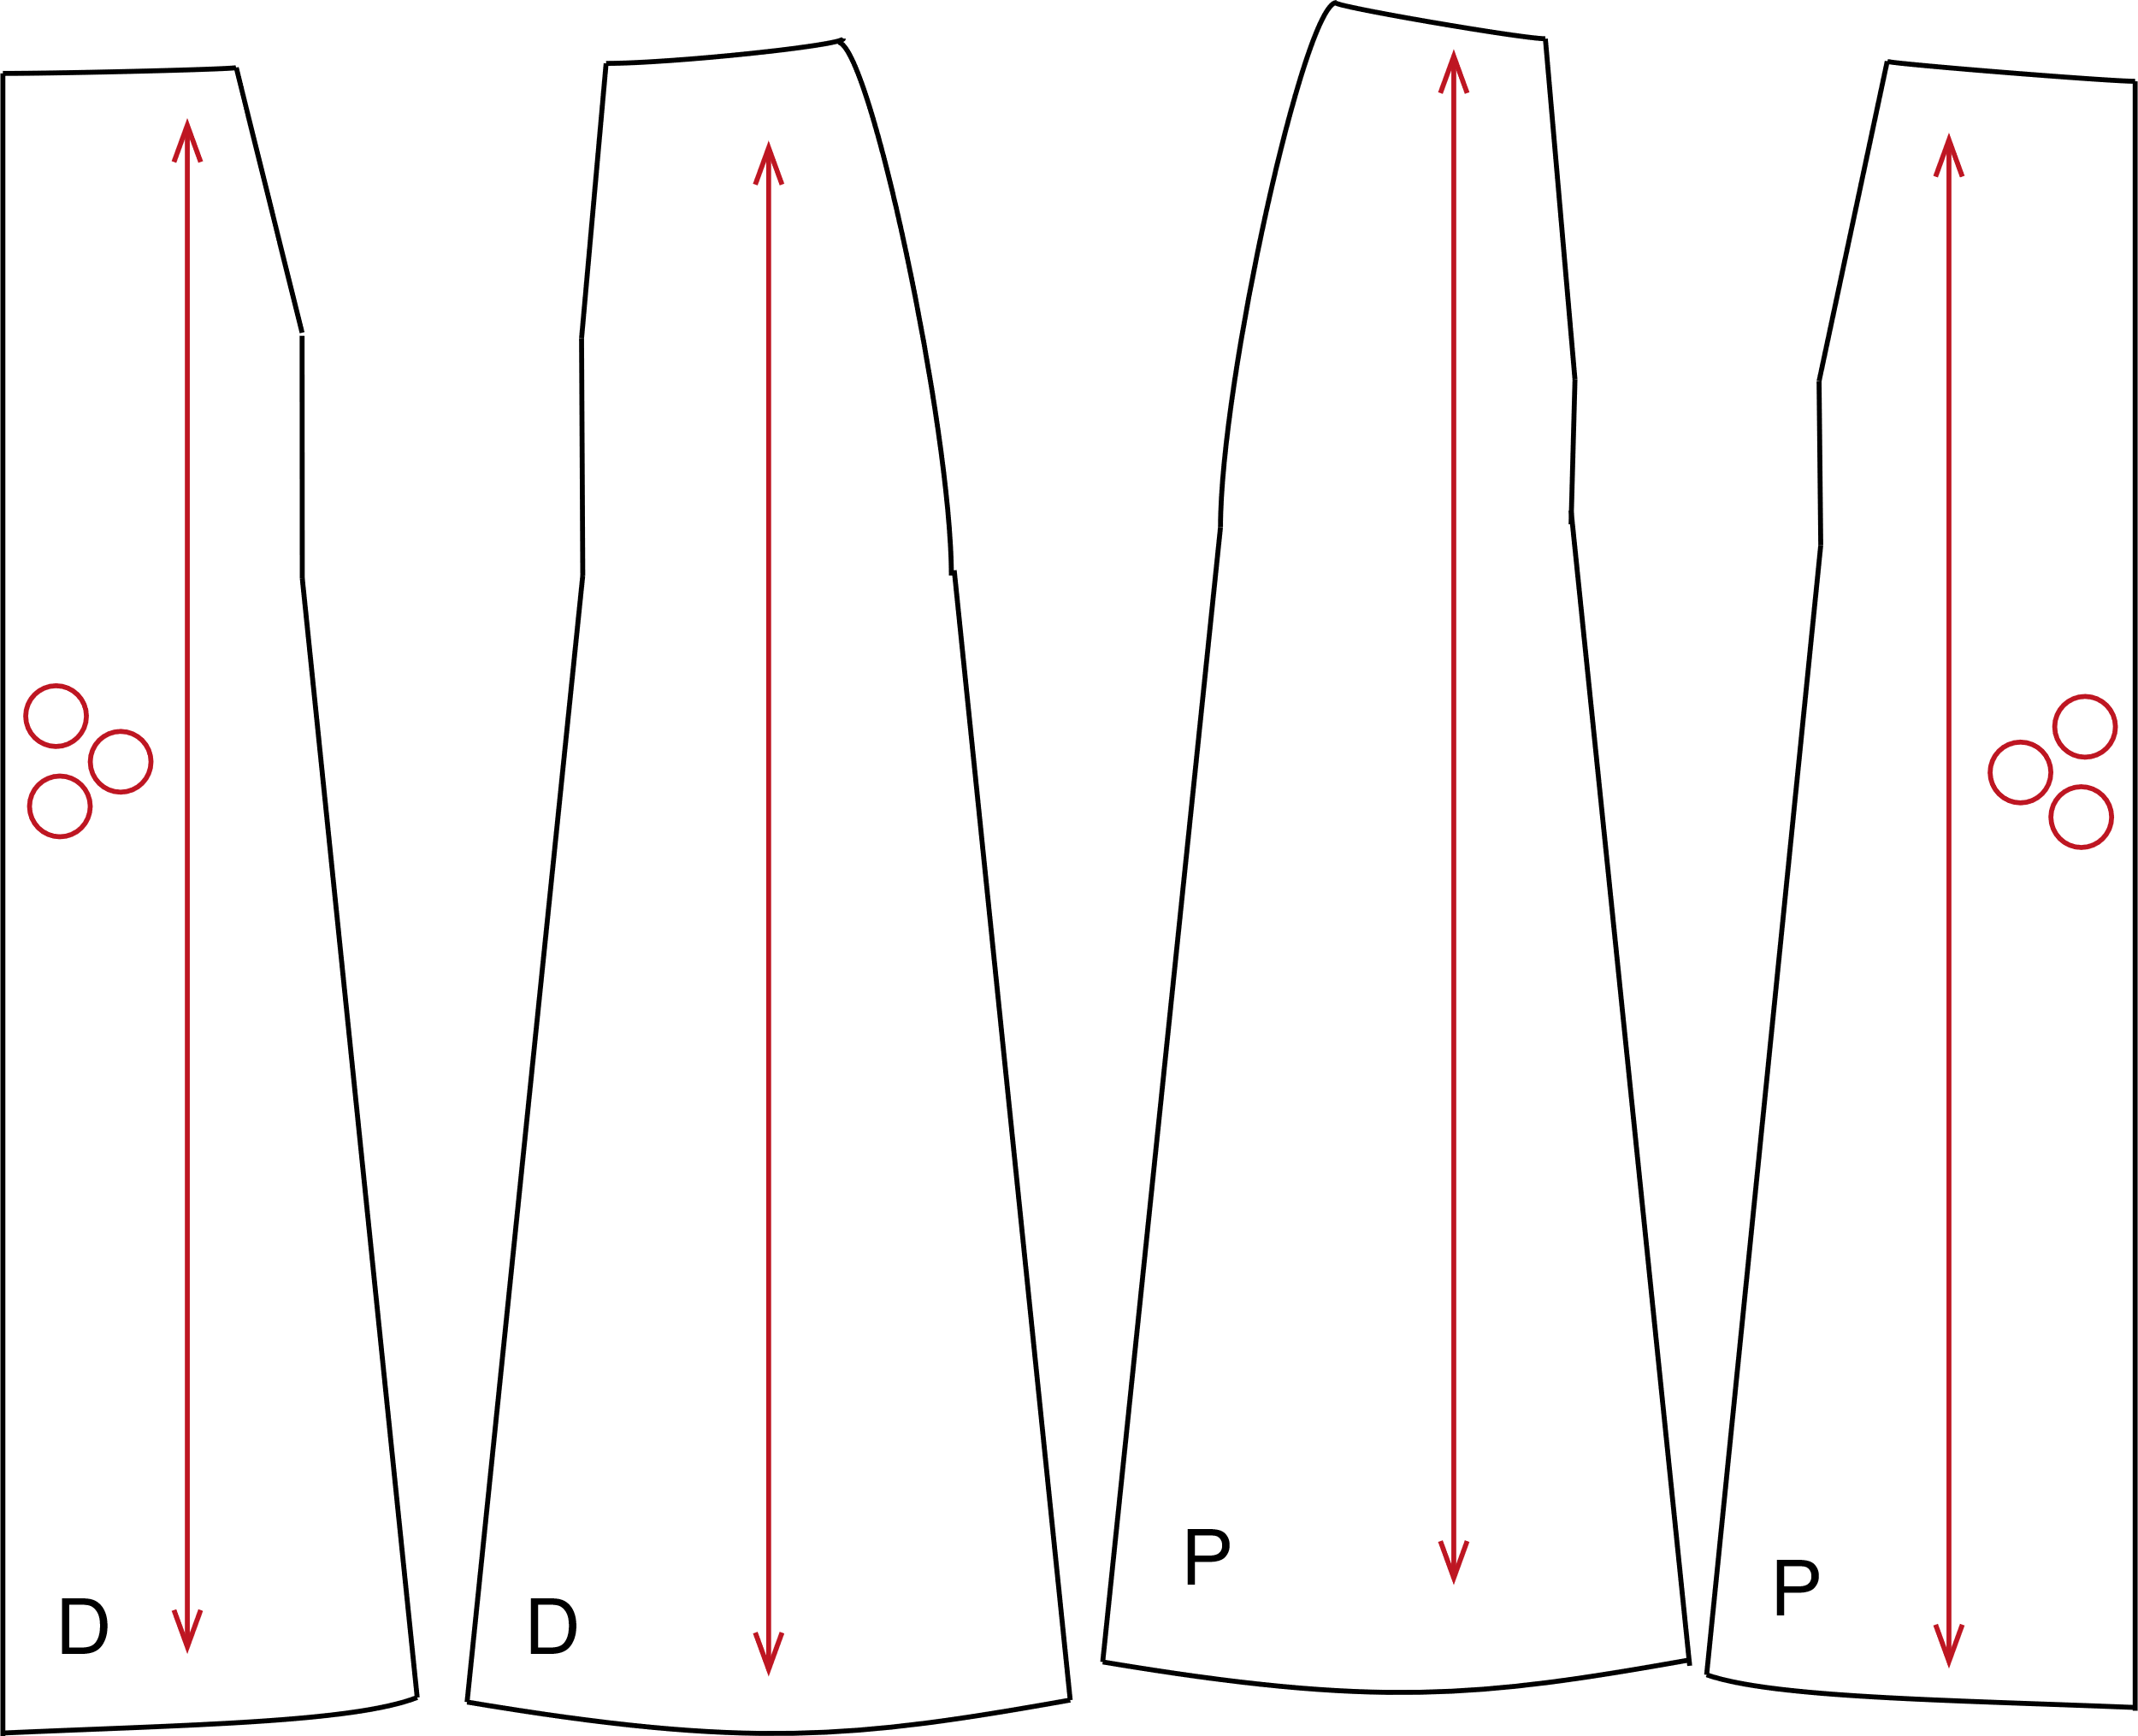

**Falda tipo *jean***

Esta falda es muy versátil por el material en el que se encuentra confeccionada y es un básico en el armario de cualquier mujer.

1. A partir de la falda básica, hacer ampliaciones de 4 cm por costado para convertirla en una falda en línea “A”.

**Figura 10**

*Primer paso de una falta tipo jean*

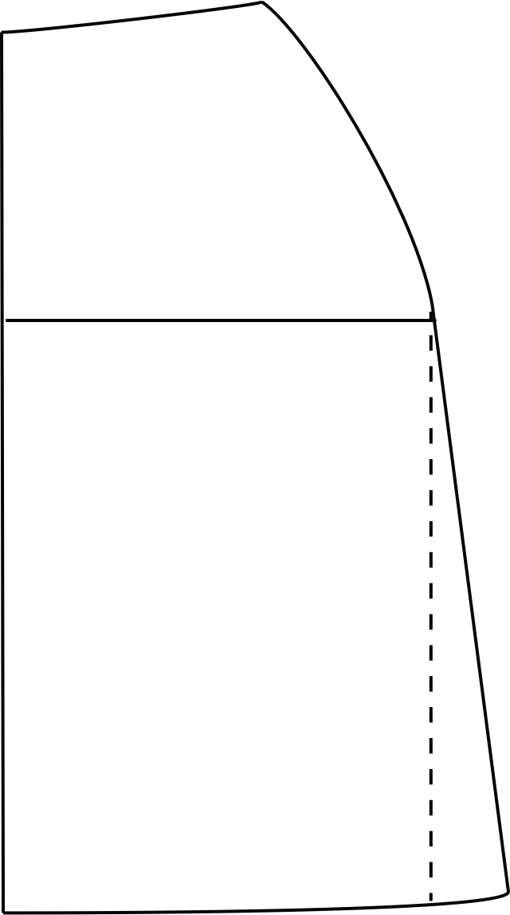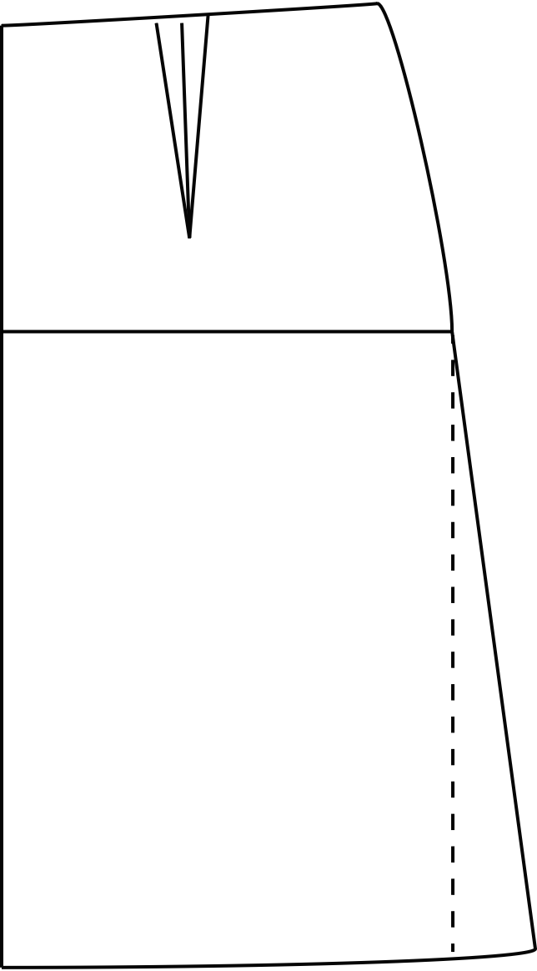

1. Para delantero bajar 4 cm por centro – cintura y costado – cintura delantera.
2. Unir con curva suave, formando la pretina.

**Figura 11**

*Formación de la pretina al unir las piezas*

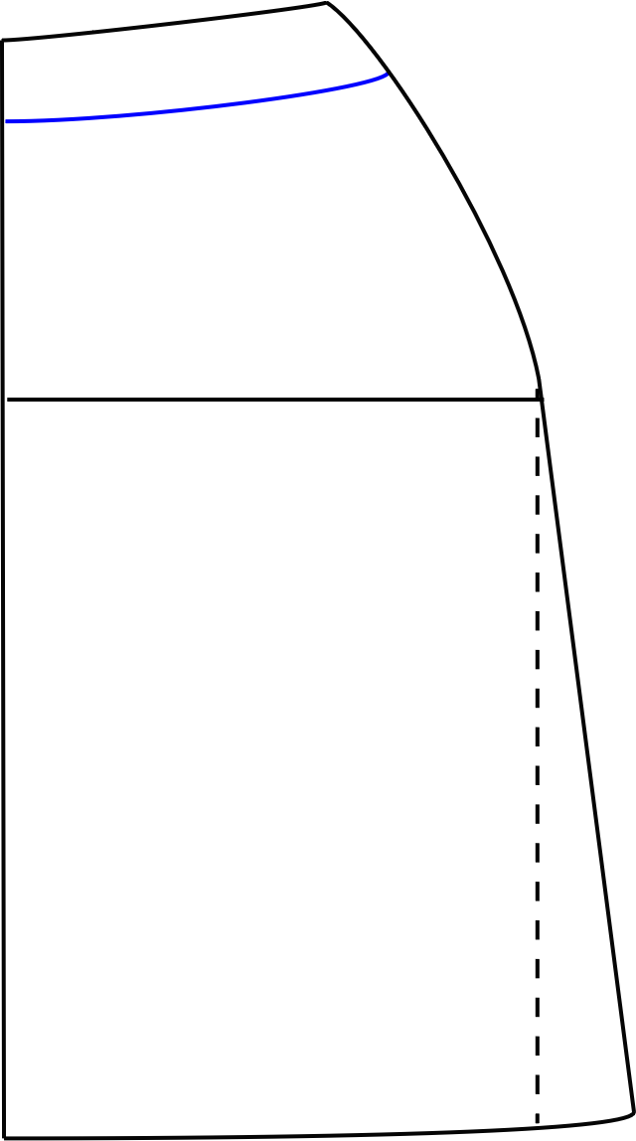

1. Por unión costado parte baja de la pretina correr con dirección a centro frente marcar 10 cm.
2. Por el punto costado parte baje de la pretina hacia abajo marcar 5 cm y unir al punto anterior en semicurva para la boca de bolsillo.
3. Hacer una línea paralela a 5 cm de la boca del bolsillo, para falso o contra vista.

**Figura 12**

*Referencia visual de los pasos 4, 5 y 6.*

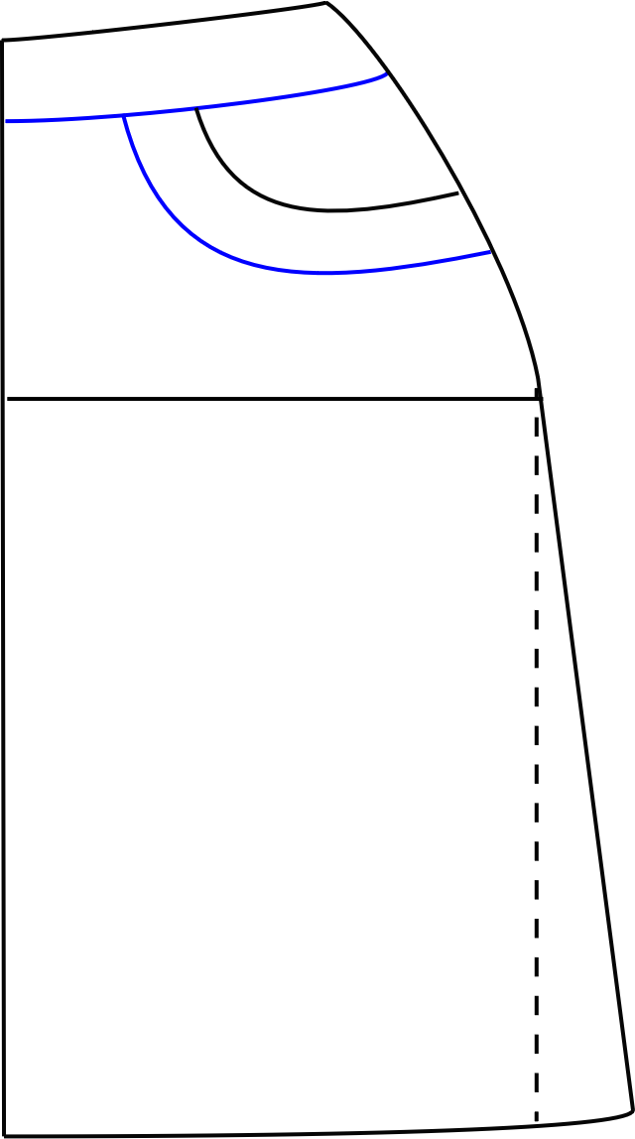

1. Por costado boca de bolsillo marcar por costado 15 cm.
2. Por centro frente punto bajo de pretina marcar hacia abajo 10 cm y unir a la marcación anterior en curva de dos tiempos, hacia arriba y hacia abajo.

**Figura 13**

*Referencia visual de los pasos 7 y 8*

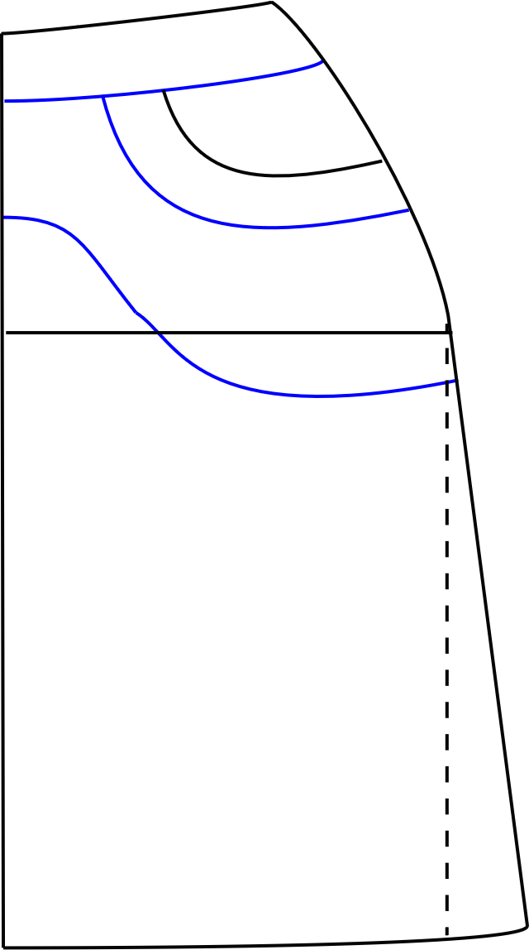

1. Para marcar la relojera, que es el bolsillo pequeño que se encuentra en la vista del bolsillo, marcar la vista en un papel nuevo y del costado 2cm hacia adentro, trazar una línea paralela a la línea de centro frente. Del punto de cintura, que une con la boca de bolsillo (piquete), entrar 2cm y marcar una línea paralela a la anterior línea. De la línea de cintura bajar 2cm y trazar una línea perpendicular (90°) a las líneas ya marcadas, formando la relojera

**Figura 14**

*Relojera – bolsillo pequeño*

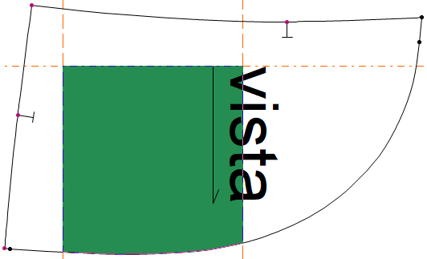

1. Por centro frente punto bajo de pretina hacia afuera marcar 4 cm y escuadrar hacia abajo 12 cm y unir en curva hacia abajo a centro frente, formando la aletilla.

**Figura 15**

*Formación de la aletilla*

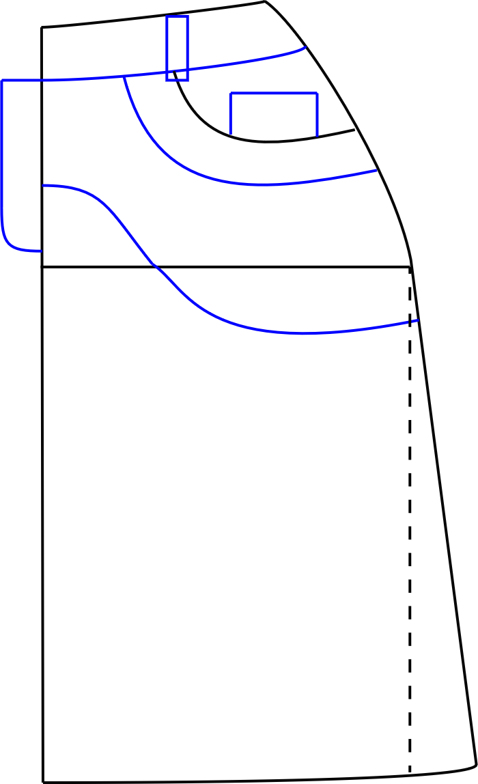

1. Por posterior bajar 4 cm por centro – cintura y costado – cintura posterior.
2. Unir con curva suave, formando la pretina.
3. Por punto costado bajo pretina posterior, marcar 4 cm.
4. Por punto centro posterior bajo pretina, marcar 6 cm y unir al punto antes marcado en una curva suave hacia arriba para formar la cotilla.
5. Marcar bolsillo de parche posterior, partiendo por vértice de pinza y escuadrando este punto hacia el lado derecho 8 cm y hacia la izquierda 4 cm, escuadrar estos puntos hacia abajo 13 cm y hacer un rectángulo.
6. Por la línea de abajo del rectángulo buscar la mitad y bajar 1 cm. Unir este punto a los vértices inferiores del rectángulo.

**Figura 16**

*Referencia visual de los pasos de 11 al 16.*

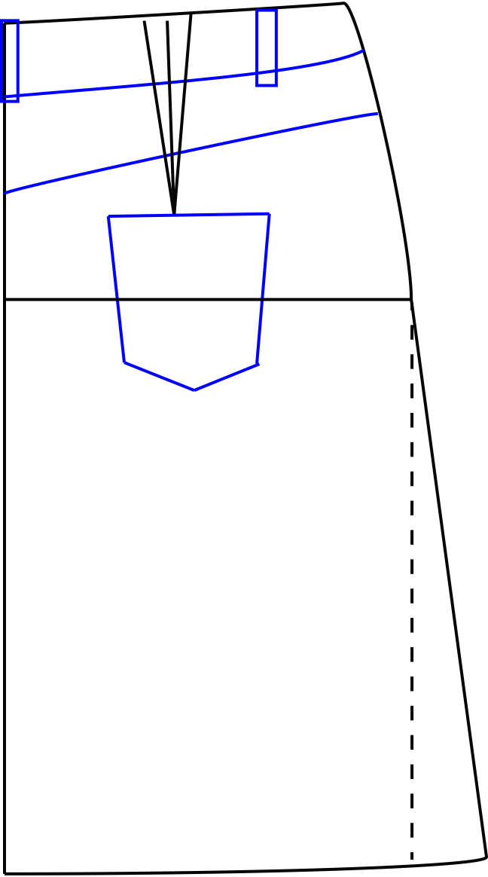

1. Hacer despiece de las partes realizando señalización, la industrialización y ubicando costuras por todos los lados y dobladillos. A la pretina posterior, se le debe eliminar la pinza en el papel y unir por costado a la pretina delantera y prolongar por centro frente de pretina el cruce para el sistema de cierre. A la cotilla también se le debe cerrar la pinza en el papel.

**Figura 17**

*Despiece de todas las partes de la falda tipo jean*

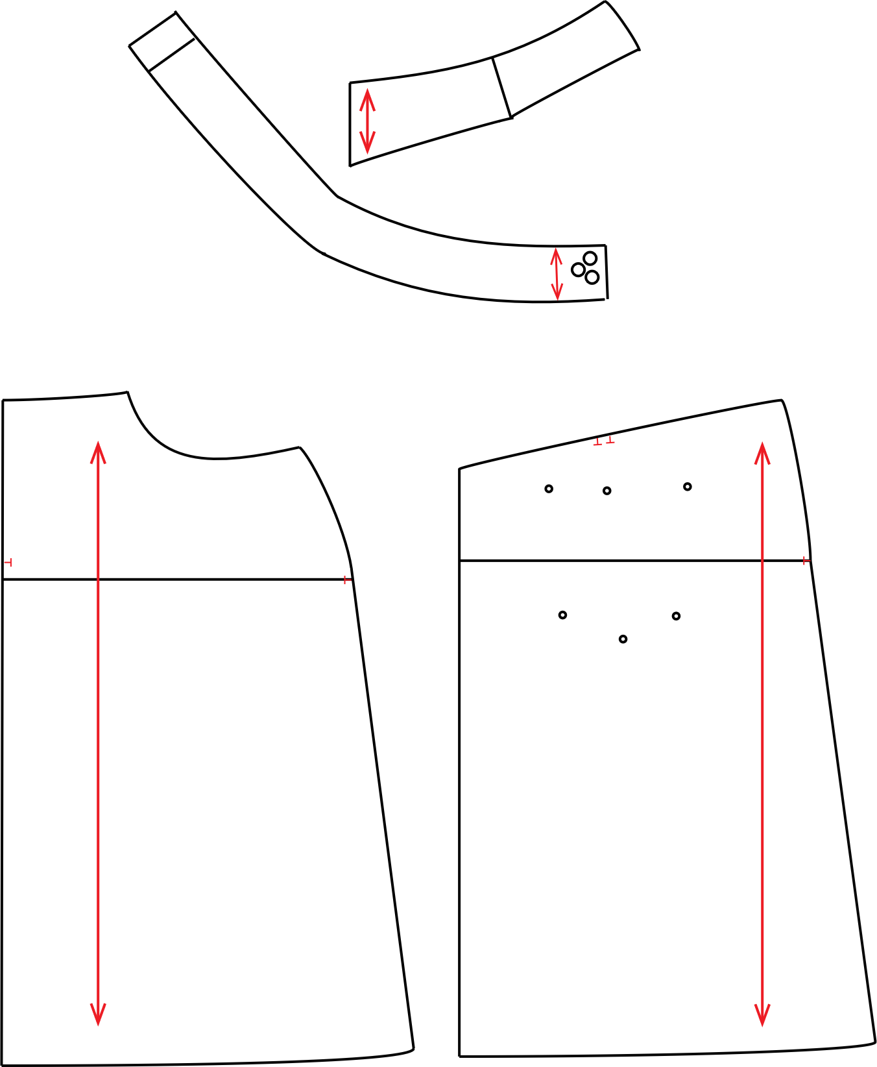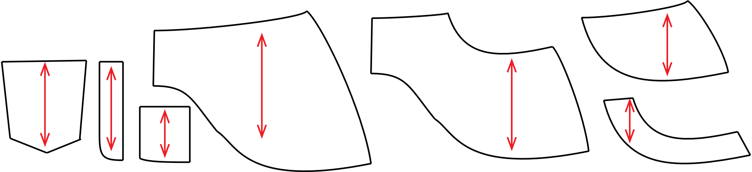

**Falda capa o rotonda**

La falda capa o rotonda es aquella que para cortar se debe doblar la tela en cuatro partes y al cortar queda un círculo completo. Esta falda, genera vuelos en toda la circunferencia de la falda.

1. Realizar un ángulo de 90 grados.

**Figura 18**

*Ejemplo de un ángulo recto*

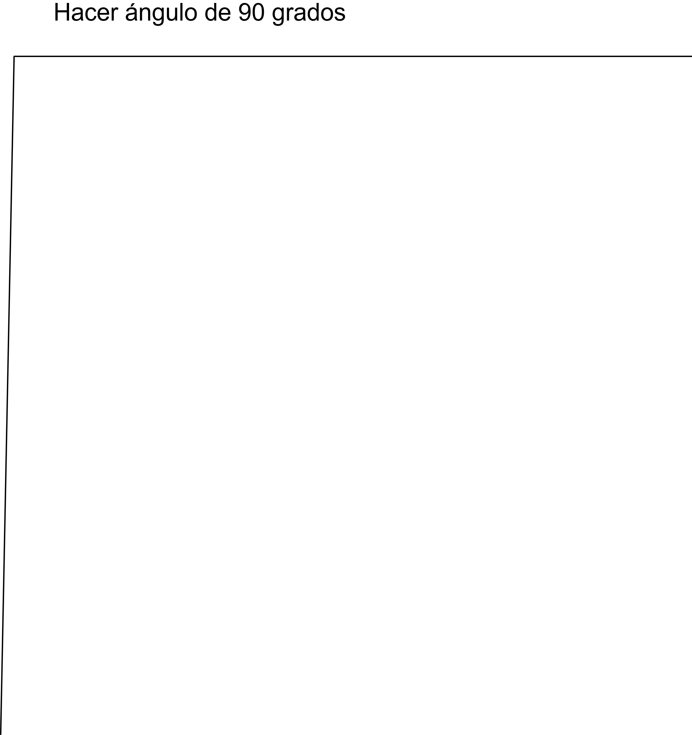

1. A partir del vértice del ángulo medir por la línea horizontal y vertical, la medida de contorno de cintura dividida en 6.28 que corresponde a la medida de pi (π) por dos (π = 3.14 X 2) = 6.28

**Figura 19**

*Realización de medidas para el contorno de cintura*

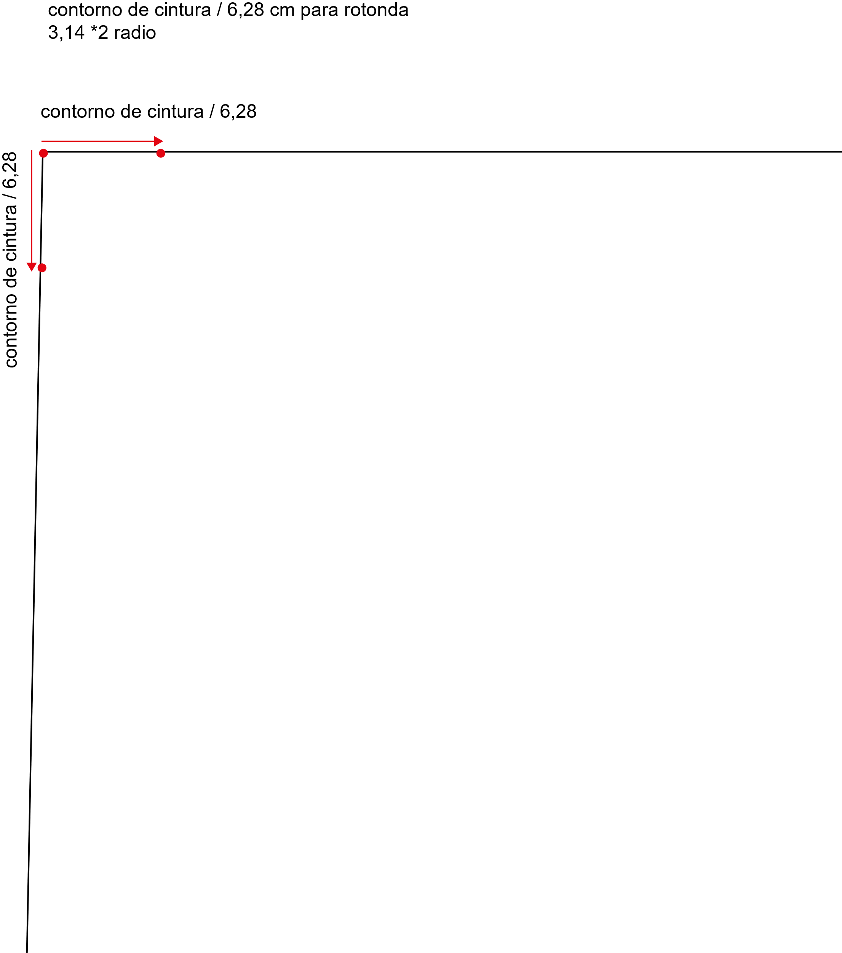

1. Unir los puntos en curva. Esta curva corresponde a la cintura. A partir de la cintura medir largo de falda y unir en curva. De esta manera se culmina la falda capa o rotonda.

**Figura 20**

*Falda capa o rotonda*

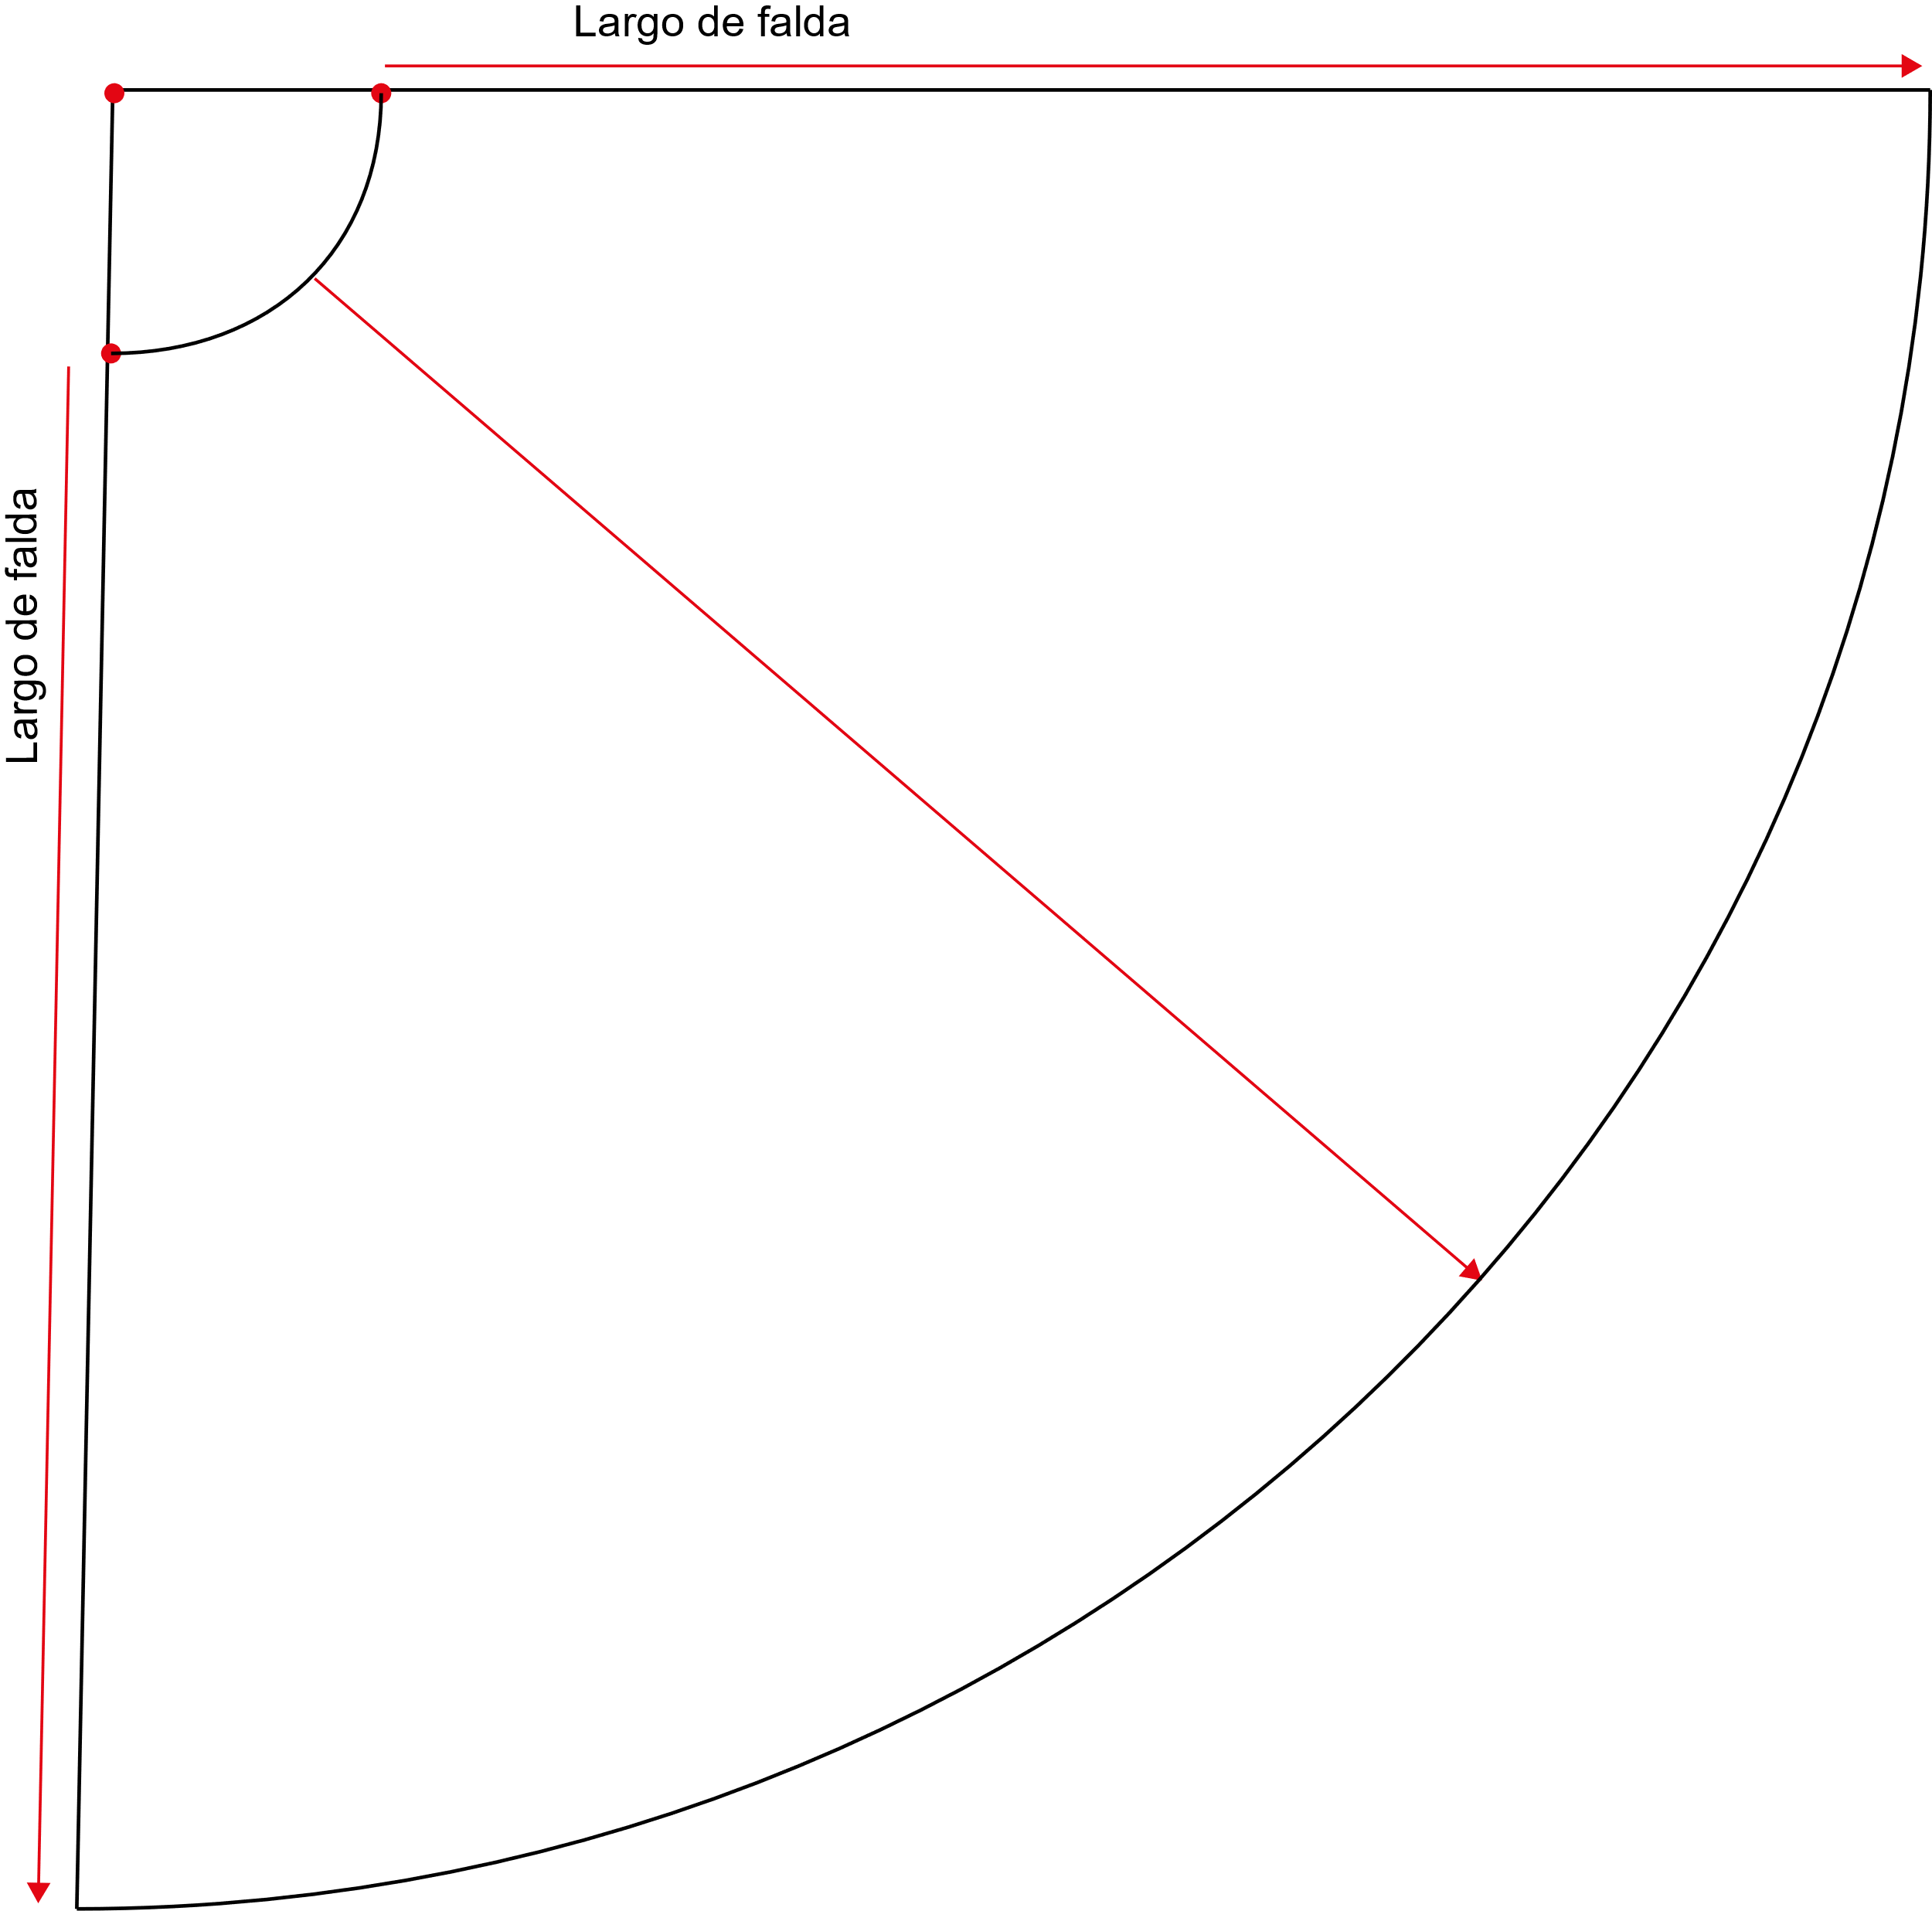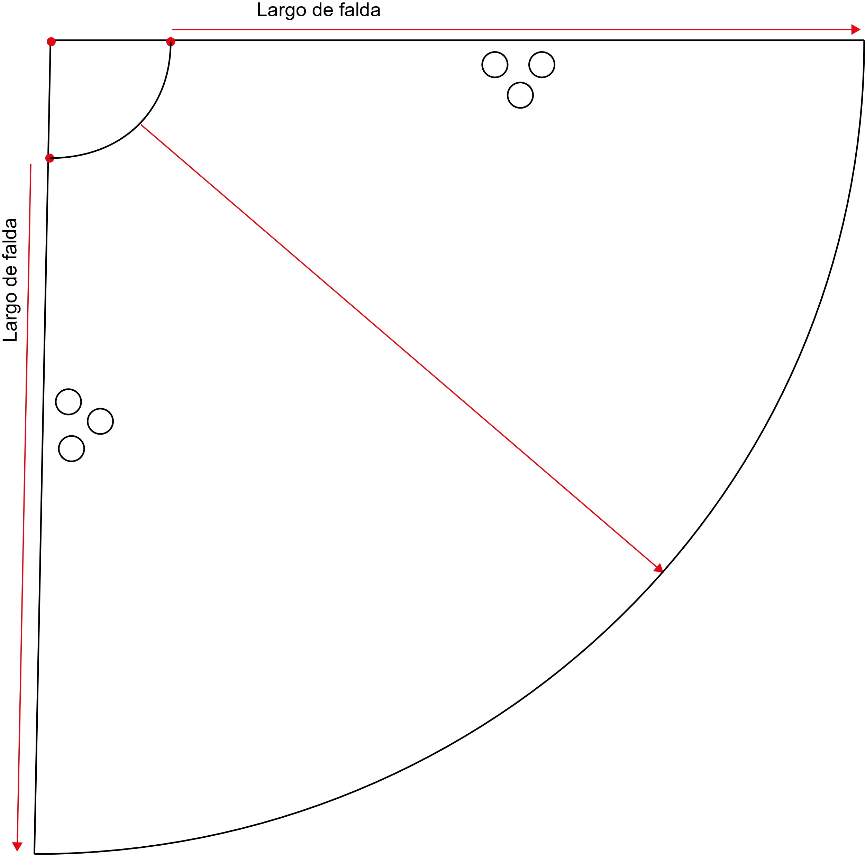

**Falda media capa o semi rotonda**

La falda media capa o semi rotonda es aquella que para cortar se debe doblar la tela en dos partes y al cortar queda la mitad de un círculo. Esta falda, genera vuelos en toda la circunferencia de la falda, pero estos vuelos son la mitad de amplios que la falda rotonda o capa.

1. Realizar ángulo de 90 grados.

**Figura 21**

*Ejemplo del trazo de un ángulo recto*



1. A partir del vértice del ángulo medir por la línea horizontal y vertical, la medida de contorno de cintura dividida en 6.28 y multiplicar por dos.

**Figura 22**

*Trazo del contorno de cintura*

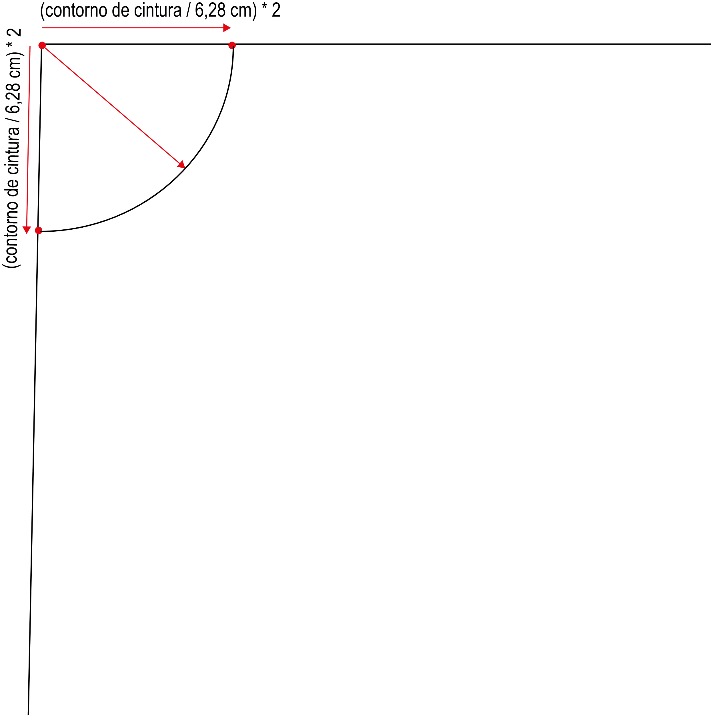

1. Unir los puntos en curva. Esta curva corresponde a la cintura. A partir de la cintura medir largo de falda y unir en curva. De esta manera se culmina la falda media capa o semi rotonda.

**Figura 23**

*Trazo de la falda media capa*

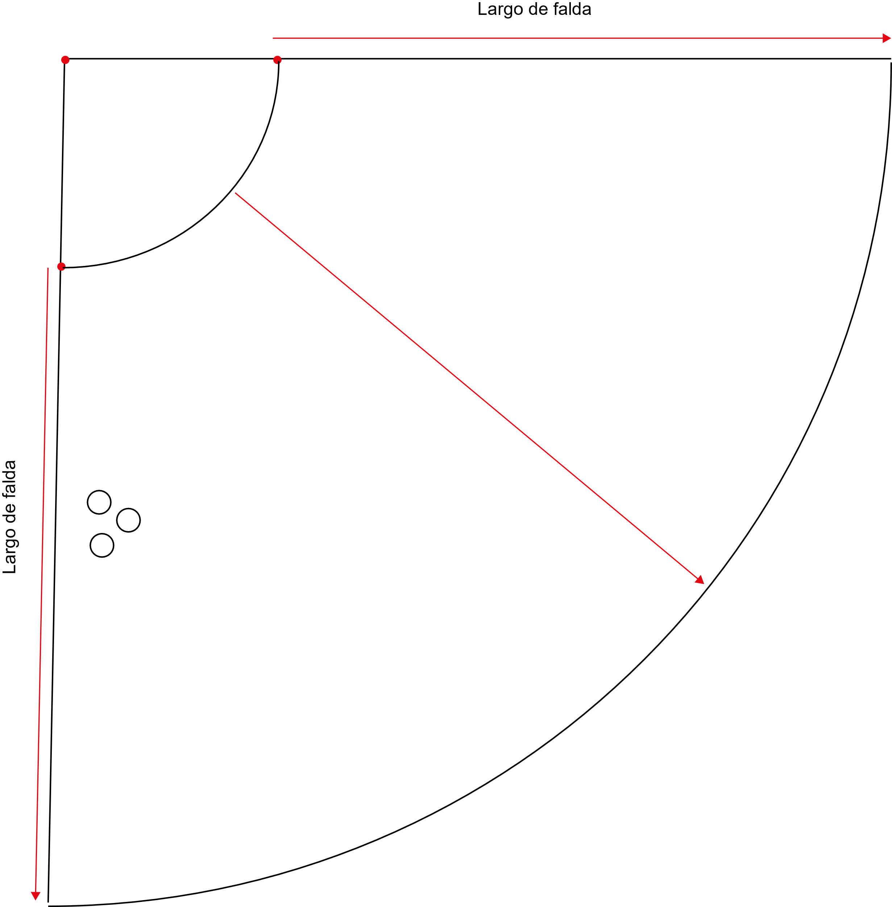

**Falda pantalón**

La falda pantalón es una falda, que como su nombre lo dice es la unión del patrón de la falda y tiene un gancho de tiro como el pantalón.

1. Teniendo como punto de partida el básico posterior de falda, desde el punto centro posterior, atrás o espalda – cintura, bajar ¼ de contorno de cadera + 3 cm.
2. A partir de ese punto escuadrar hacia afuera 12 cm para el gancho del tiro posterior.
3. Unir en curva hacia abajo y pronunciada, la ampliación del gancho del tiro con el punto, altura de cadera centro atrás o posterior.
4. Escuadrar ampliación de gancho posterior del tiro hasta el largo de falda.
5. Terminar de unir línea de largo total de falda – centro posterior con punto ampliación de gancho de tiro – largo de falda.

**Figura 24**

*Inicio del patrón de una falda pantalón*

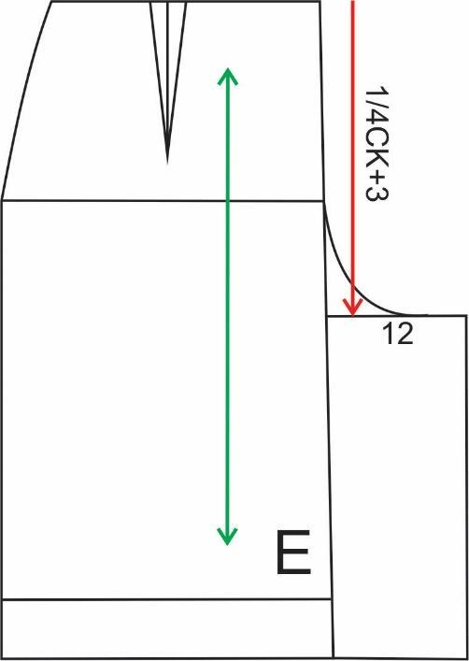

1. Teniendo como punto de partida el básico delantero de falda, desde el punto centro delantero o frente – cintura, bajar ¼ de contorno de cadera + 3 cm.
2. A partir de ese punto escuadrar hacia afuera 10 cm para el gancho del tiro delantero.
3. Unir en curva hacia abajo y pronunciada, la ampliación del gancho del tiro con el punto, altura de cadera centro delantero o frente.
4. Escuadrar ampliación de gancho posterior del tiro hasta el largo de falda.
5. Terminar de unir línea de largo total de falda – centro posterior con punto ampliación de gancho de tiro – largo de falda.

**Figura 25**

*Patrón de una falda pantalón*

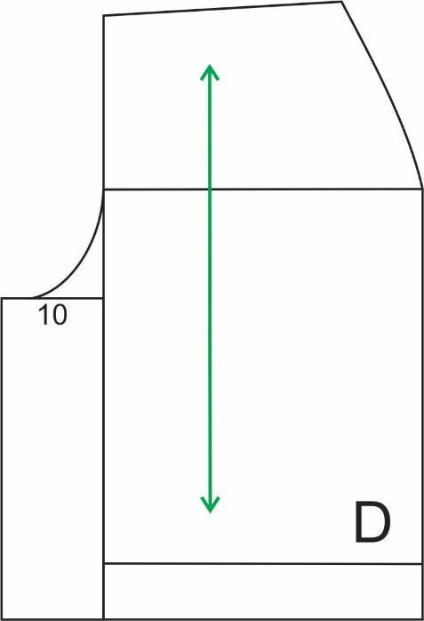

**Falda de prenses**

La falda de prenses es una falda que no sale del patrón base, sino que sale de un rectángulo. Dicha falda es muy utilizada o se popularizó para uniformes de colegio y porristas.

1. Para una falda de prenses se debe realizar un rectángulo con la medida de contorno de cintura + profundidad de los prenses + 4 cm de costura x largo de falda deseado.
2. Para hallar la profundidad de prense, se debe dividir el contorno de cintura por número de prenses deseado, el resultado de esta fórmula da como resultado el ancho del prense. El ancho del prense multiplicado por 2, da como resultado la profundidad del prense.
3. Marcar la ubicación de los prenses y la profundidad alternándolos.

CC / # prenses = *

* *= Ancho de prense
* Profundidad = Doble del ancho

**Figura 26**

*Patrón de una falda de prenses*

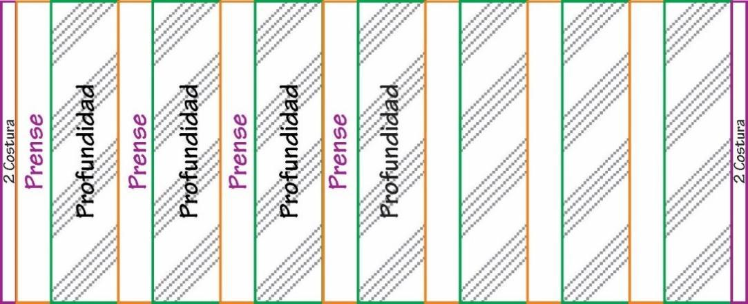

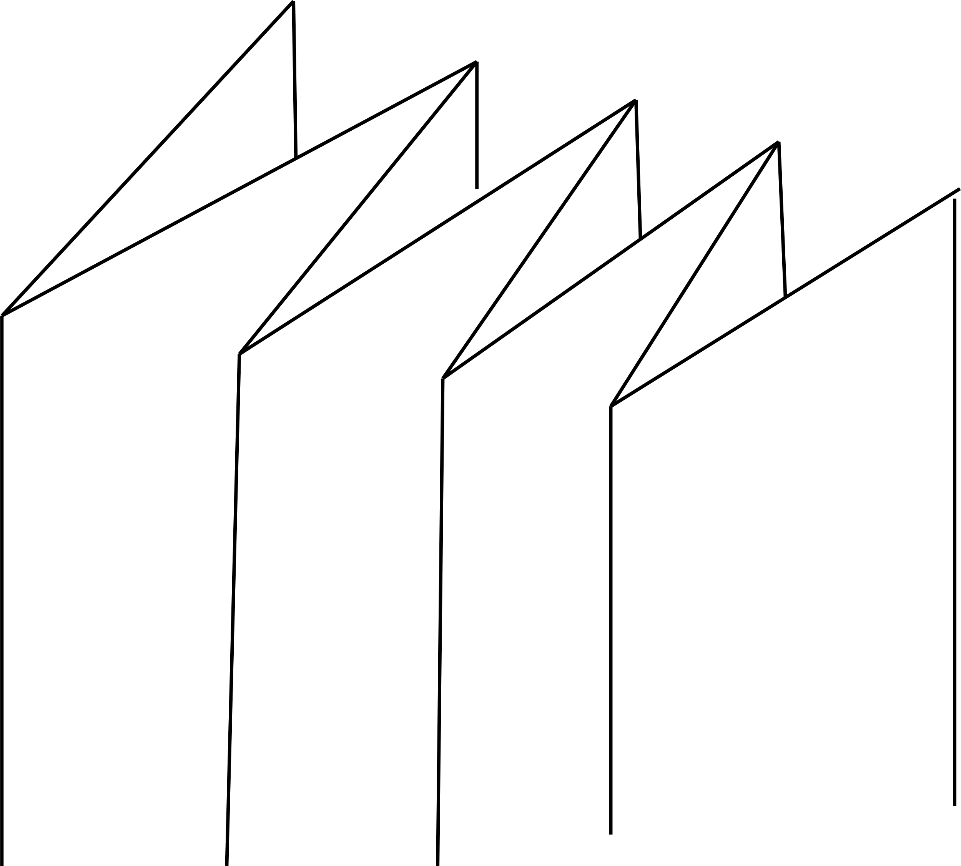

**Falda con prense tabla o chato**

El prense tabla es un prense duplicado que al doblar se encuentra en la mitad. Esta falda puede salir a partir de un rectángulo como en la falda de prenses o a partir de la falda básica.

1. Para realizarlo se debe conocer la profundidad de prense deseado y esa medida se debe multiplicar por 2.
2. En el caso del ejemplo de la figura siguiente, se agregó un prense tabla en todo el centro de la falda básica y la medida prolongada equivale a la mitad de la profundidad del prense ya que se encuentra con la indicación de doblez de tela.

**Figura 27**

*Falda con prense tabla o chato*

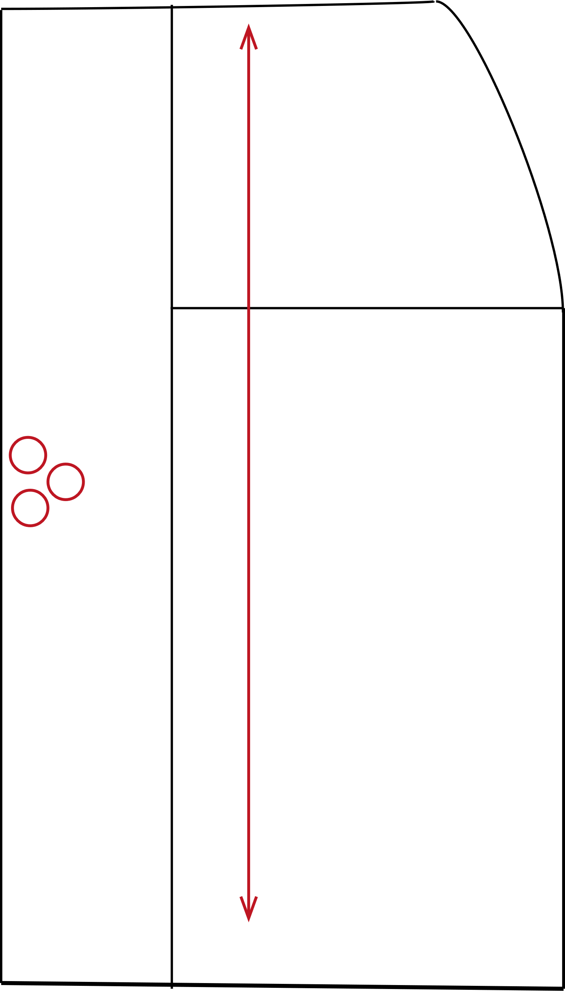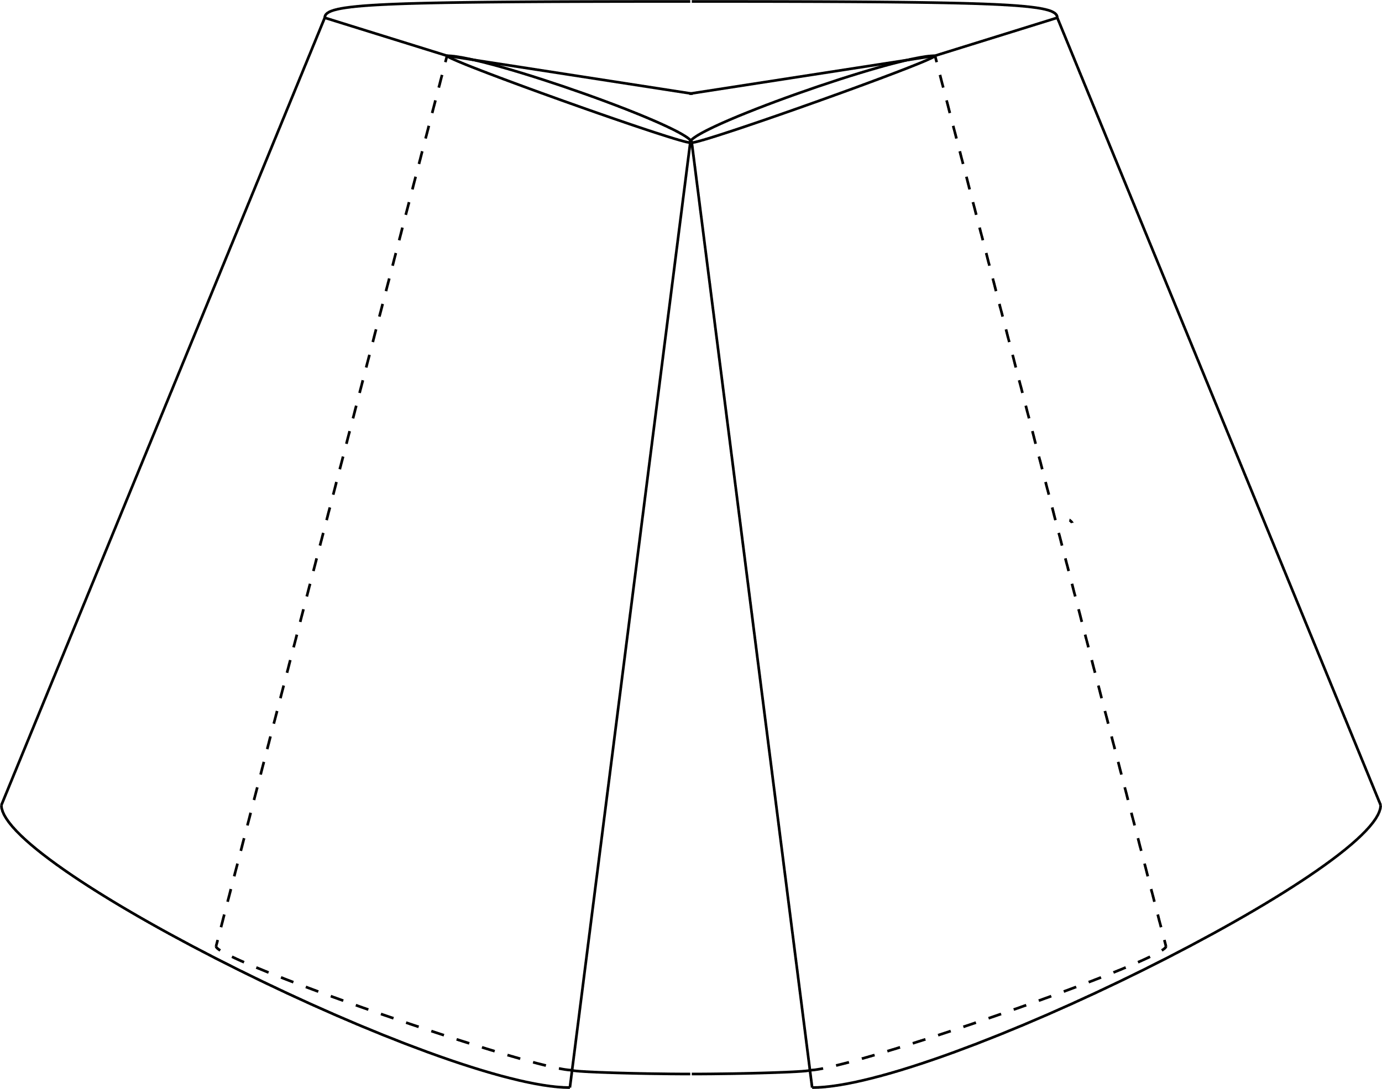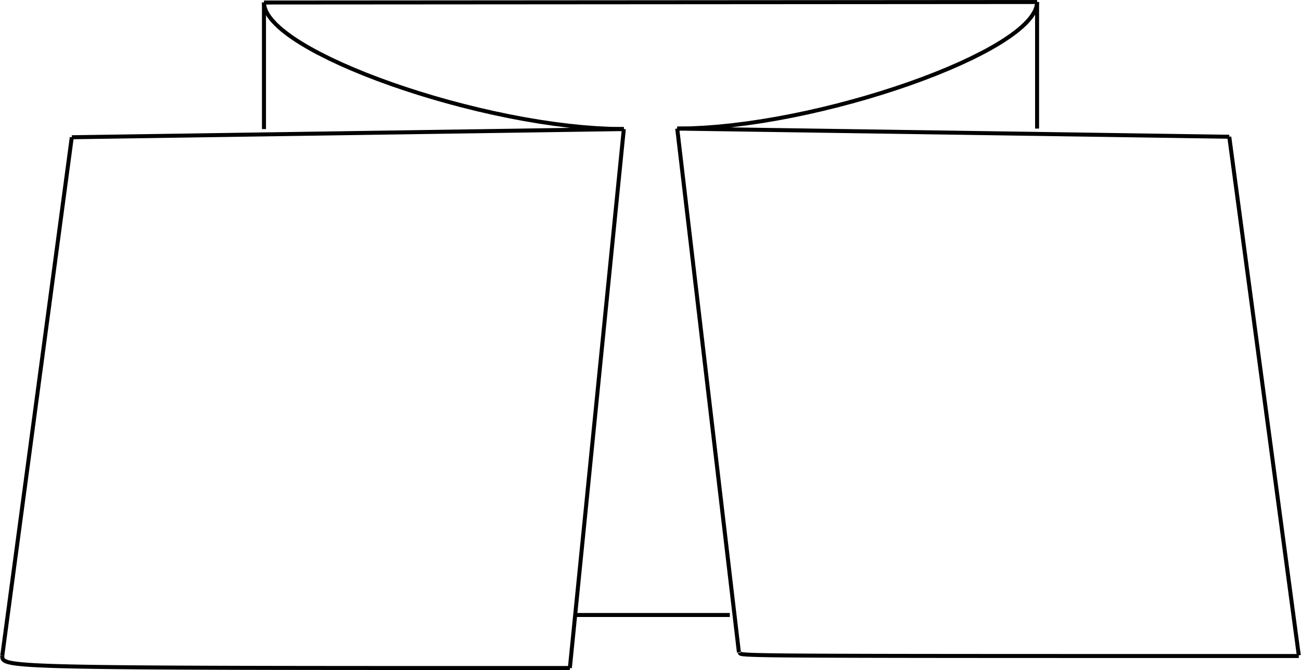

**Falda drapeada**

Este tipo de falda es utilizada para acentuar una parte del cuerpo o generar volumen en una zona del cuerpo. También el drapeado hace que esta falda se vea formal.

1. Para realizar la falda drapeada se inicia con el básico de falda delantera sin pinza.
2. Se divide la cintura en el número de partes donde se quiere agregar el drapeado.
3. En el costado se marca el mismo número de partes para agregar drapeado y se unen en líneas rectas, las marcaciones de cintura y costado.
4. Se corta en el caso del ejemplo, desde cintura hasta costado, casi al punto de cortar toda la pieza.
5. Se abre el papel la cantidad deseada según la profundidad que se quiera dejar en el drapeado.
6. Se agrega papel para la profundidad del drapeado.
7. Se cierra el papel con la dirección que se va a trabajar la profundidad del drapeado y se hace descargue o se corta la cintura para que genere la forma adecuada en la parte superior de la profundidad para el drapeado. Se abre de nuevo el patrón y la profundidad agregada sale con unos picos para que, al confeccionar la prenda, no haga falta tela al doblar la profundidad del drapeado o al realizar los dobleces para el drapeado.

**Figura 28**

*Falda drapeada*

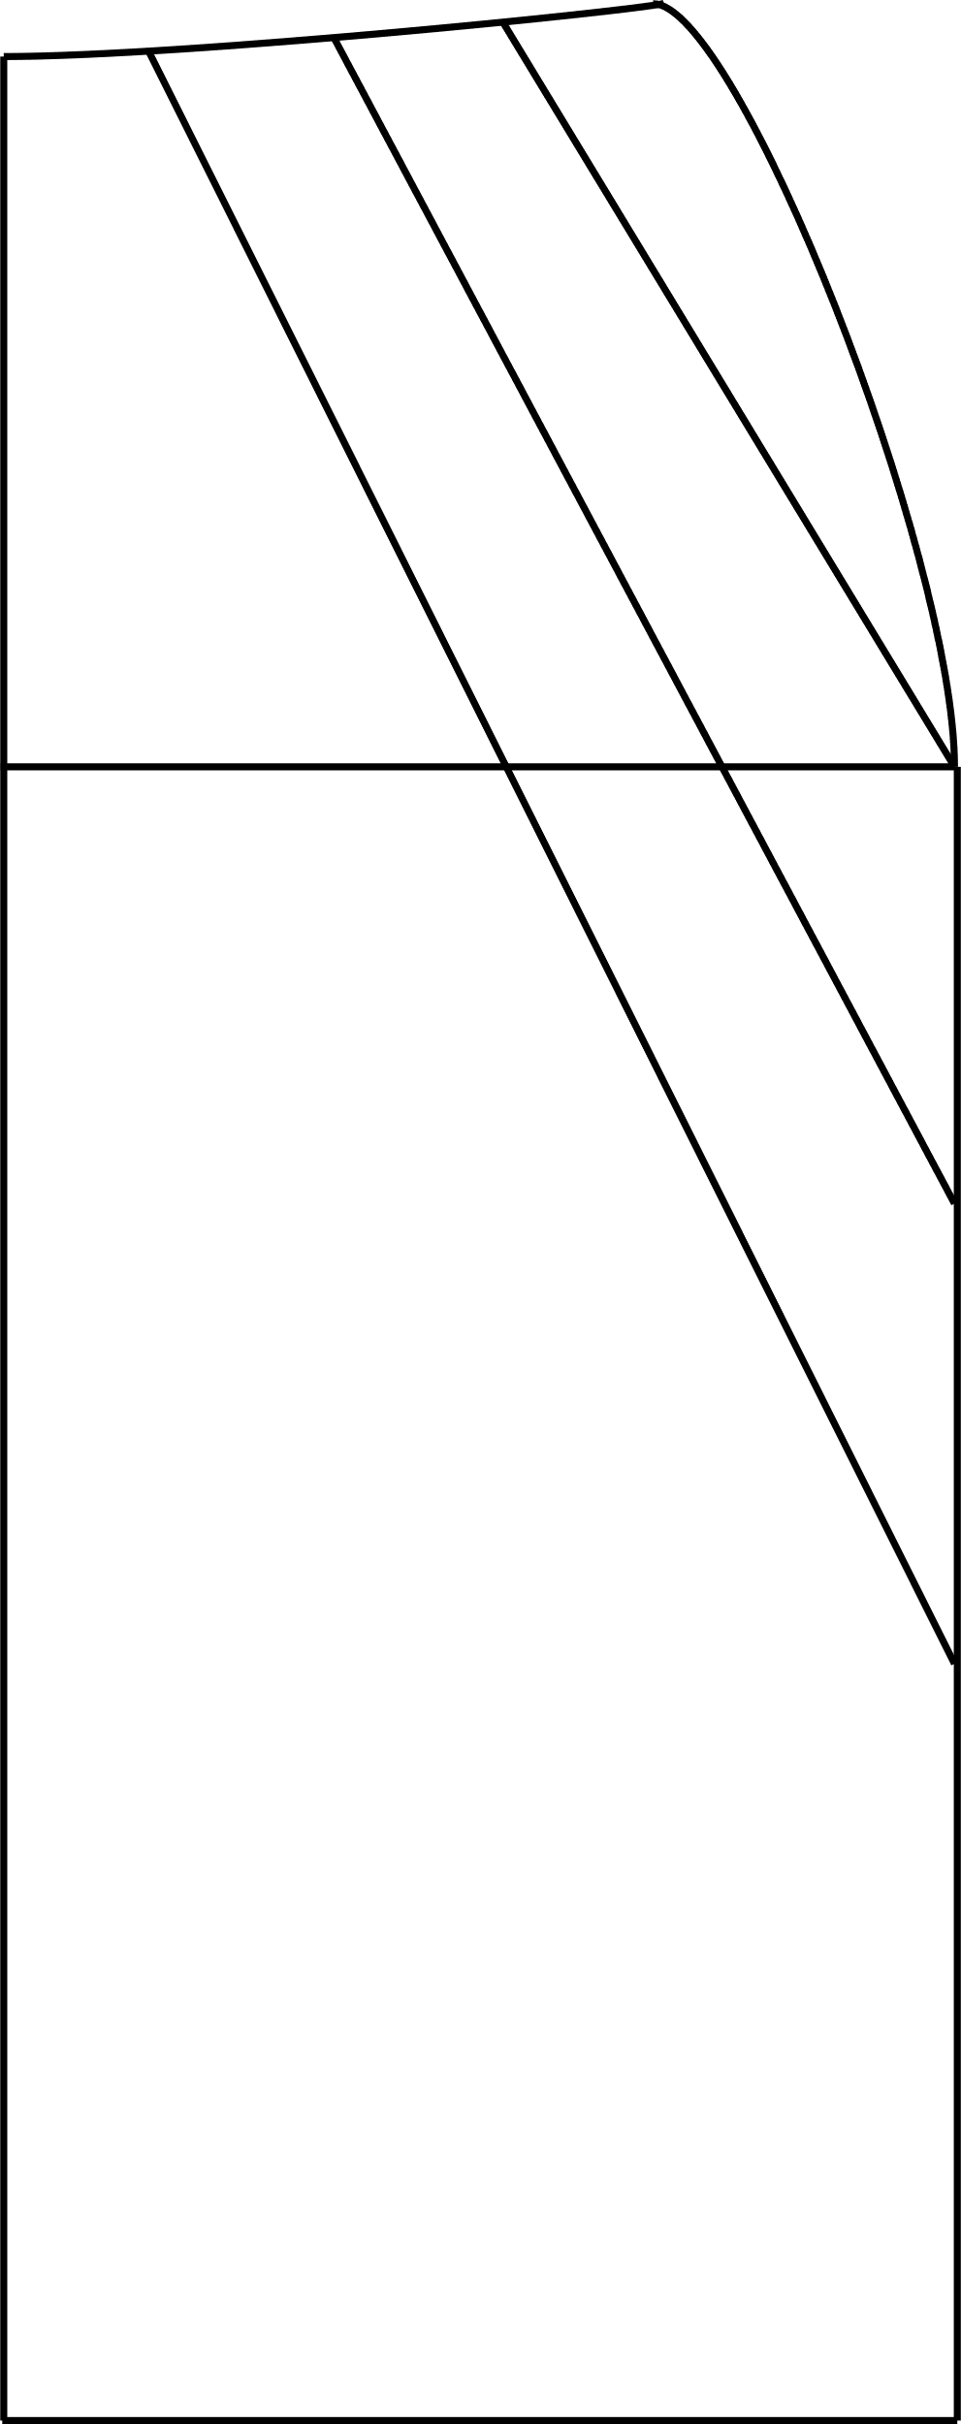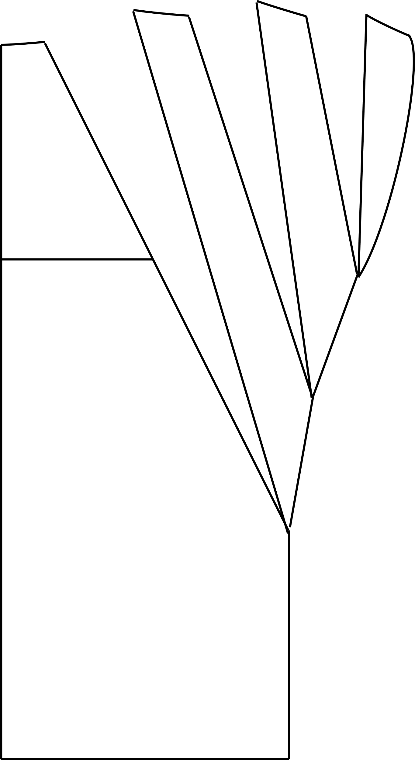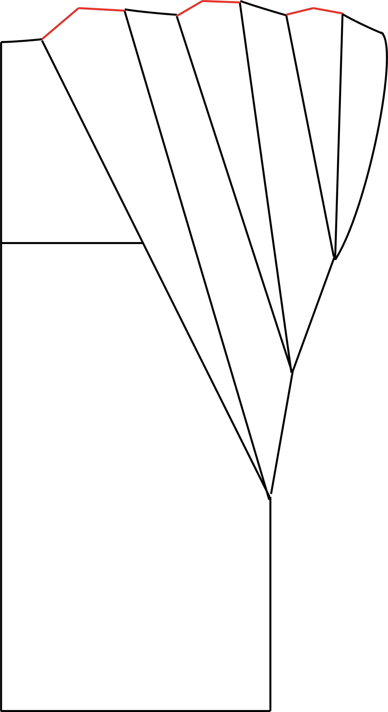

Imágenes elaboradas en Adobe Illustrator, Corel Draw y Optitex.

**Control del documento**

|  |  |  |  |  |
| --- | --- | --- | --- | --- |
|  | Nombre | Cargo | Dependencia | Fecha |
| Autor (es) | Marisol Osorio | Líder Sennova | Regional Antioquia - Centro de Formación en Diseño, Confección y Moda. | Noviembre de 2020 |
| Salomé Solano Sarria | Instructora | Centro de Desarrollo Agroempresarial - Cundinamarca | Noviembre de 2020 |
| Maritza Rodríguez | Instructora | Regional Distrito Capital - Centro de manufactura en textil y cuero. | Noviembre de 2020 |
| María Luisa Yepes | Instructora | Regional Antioquia - Centro de Formación en Diseño, Confección y Moda | Noviembre de 2020 |
| Fabio Andrés Gaviria | Instructor | Regional Antioquia - Centro de Formación en Diseño, Confección y Moda | Noviembre de 2020 |
| Liliana Victoria Morales Gualdrón | Diseñador Instruccional | Centro para la comunicación de la Industria Gráfica – Regional Distrito Capital | Diciembre de 2020 |
| Rafael Neftalí Lizcano Reyes | Asesor pedagógico | Regional Santander - Centro Industrial del Diseño y la Manufactura. |  |
|  | Miroslava González Hernández | Diseñador y evaluador instruccional | Centro de Gestión industrial | Mayo 2021 |